奉化区生命健康产业基地（二期）项目交通标识标线工程采购项目

招标文件
（电子招投标）
编号: FHGQZB(2025)457D

采购人：浙江滕头精承建设有限公司
宁波市奉化区锦贝建设投资有限公司
采购代理机构：宁波忻盛项目管理咨询有限公司

二零二五年十二月

目 录

第一部分 招标公告
第二部分 投标须知
第三部分 采购需求
第四部分 评标办法
第五部分 拟签订的合同文本
第六部分 应提交的有关格式范例

第一部分 招标公告
项目概况
奉化区生命健康产业基地（二期）项目交通标识标线工程采购项目招标项目的潜在供应商应在乐采云平台（https://www.lecaiyun.com/）获取（下载）招标文件，并于2026年01月14日14：00（北京时间）前递交（上传）投标文件。
一、项目基本情况
项目编号：FHGQZB(2025)457D
项目名称：奉化区生命健康产业基地（二期）项目交通标识标线工程采购项目
预算金额（元）：1692000元
最高限价（元）：1599772元
采购需求：奉化区生命健康产业基地（二期）项目交通标识标线工程采购项目 主要内容：详见招标文件第三部分采购需求。

合同履约期限：详见招标文件第三部分采购需求
本项目接受联合体投标：☐是， 否。
二、申请人的资格要求：
1. 满足《中华人民共和国政府采购法》第二十二条规定；未被“信用中国”（www.creditchina.gov.cn)、中国政府采购网（www.ccgp.gov.cn）列入失信被执行人、重大税收违法案件当事人名单、政府采购严重违法失信行为记录名单；
2.落实政府采购政策需满足的资格要求：无；
3.本项目的特定资格要求：/
4.单位负责人为同一人或者存在直接控股、管理关系的不同供应商，不得参加同一合同项下的政府采购活动；为采购项目提供整体设计、规范编制或者项目管理、监理、检测等服务后不得再参加该采购项目的其他采购活动。
三、获取招标文件
时间：2025年12月23日至2025年12月30日，每天上午00:00至12:00 ，下午12:00至23:59（北京时间）。
地点（网址）：乐采云平台（https://www.lecaiyun.com/）。
方式：供应商登录乐采云平台https://www.lecaiyun.com/在线申请获取招标文件（进入“项目采购”应用，在获取采购文件菜单中选择项目，申请获取招标文件）。
售价（元）：0
四、提交投标文件截止时间、开标时间和地点
提交投标文件截止时间：2026年01月14日14：00（北京时间）。
投标地点（网址）：乐采云平台（https://www.lecaiyun.com/）。
开标时间：2026年01月14日14：00。
开标地点（网址）：乐采云平台（https://www.lecaiyun.com/）。
开标地点（线下）：宁波市奉化区政务服务中心（区公共资源交易中心）开标厅一（大成东路277号裙楼4楼）
五、公告期限
自本公告发布之日起5个工作日。
六、其他补充事宜
1.供应商认为招标文件使自己的权益受到损害的，可以自获取招标文件之日或者招标文件公告期限届满之日（公告期限届满后获取招标文件的，以公告期限届满之日为准）起7个工作日内，以书面形式向采购人和采购代理机构提出质疑。质疑供应商对采购人、采购代理机构的答复不满意或者采购人、采购代理机构未在规定的时间内作出答复的，可以在答复期满后十五个工作日内向同级采购监督管理部门投诉。
2.其他事项：（1）需要落实的政府采购政策：包括节约资源、保护环境、支持创新、促进中小企业发展等。详见招标文件的第二部分总则。（2）电子招投标的说明：①电子招投标：本项目以数据电文形式，依托“政府采购云平台（www.lecaiyun.com）”进行招投标活动，不接受纸质投标文件；②投标准备：注册账号--点击“商家入驻”，进行政府采购供应商资料填写；申领CA数字证书---申领流程详见“浙江政府采购网-下载专区-电子交易客户端-CA驱动和申领流程”；安装“乐采云电子交易客户端”----前往“浙江企业采购信息服务网-在线下载-电子交易客户端”进行下载并安装；供应商在开标前应确保成为浙江省乐采云平台正式注册入库供应商，并完成CA数字证书办理。完成CA数字证书办理在资料齐全的情况下预计7个工作日左右，请各供应商合理预估时间，及时办理。③招标文件的获取：使用账号登录或者使用CA登录乐采云平台；进入“项目采购”应用，在获取采购文件菜单中选择项目，获取招标文件；④投标文件的制作：在“乐采云电子交易客户端”中完成“填写基本信息”、“导入投标文件”、“标书关联”、“标书检查”、“电子签名”、“生成电子标书”等操作；⑤采购人、采购代理机构将依托乐采云平台完成本项目的电子交易活动，平台不接受未按上述方式获取招标文件的供应商进行投标活动； ⑥对未按上述方式获取招标文件的供应商对该文件提出的质疑，采购人或采购代理机构将不予处理；⑦不提供招标文件纸质版；⑧投标文件的解密：供应商按照平台提示和招标文件的规定在半小时内完成在线解密。⑨具体操作指南：详见乐采云平台“服务中心-帮助文档-项目采购-操作流程-电子招投标-政府采购项目电子交易管理操作指南-供应商”。
七、对本次采购提出询问、质疑、投诉，请按以下方式联系
1.采购人信息
名 称：浙江滕头精承建设有限公司、宁波市奉化区锦贝建设投资有限公司
地 址：浙江省宁波市奉化区萧王庙街道四明路399号407室
传 真：/
项目联系人（询问）：俞先生
项目联系方式（询问）：18868953008
质疑联系人：董先生
质疑联系方式：0574-89293767
2.采购代理机构信息
名 称：宁波忻盛项目管理咨询有限公司
地 址：宁波市奉化区印象奉化12号楼8楼
项目联系人（询问）：章先生
项目联系方式（询问）：19012931096
质疑联系人：陈先生
质疑联系方式：0574-88812345
3.同级监督管理部门
名 称：宁波甬山控股集团有限公司纪检监察室
地 址：宁波市奉化区岳林街道东峰路80号
传 真：/
联 系 人 ：王女士 联系方式：0574-89293772
监督投诉电话：0574-89293772
若对项目采购电子交易系统操作有疑问，可登录乐采云（https://www.lecaiyun.com/），点击右侧咨询小采，获取采小蜜智能服务管家帮助，或拨打乐采云服务热线95763获取热线服务帮助。
CA问题联系电话（人工）：汇信CA 400-888-4636；天谷CA 400-087-8198。

第二部分 投标须知
前附表
序号 | 事项 | 本项目的特别规定
1 | 报价要求 | 有关本项目实施所需的所有费用（含税费）均计入报价。开标一览表是报价的唯一载体。投标文件中价格全部采用人民币报价。招标文件未列明，而供应商认为必需的费用也需列入报价。  投标报价出现下列情形的，投标无效：  投标文件出现不是唯一的、有选择性投标报价的；  投标报价超过招标文件中规定的预算金额或者最高限价的；  报价明显低于其他通过符合性审查供应商的报价，有可能影响产品质量或者不能诚信履约的，未能按要求提供书面说明或者提交相关证明材料证明其报价合理性的；  供应商对根据修正原则修正后的报价不确认的。
2 | 投标保证金 | 不适用
3 | 分包 | 不同意分包
4 | 供应商应当提供的资格文件 | 资格证明文件：见招标文件第二部分9.1。  资格证明文件不全的或者不符合招标文件标明的资格要求的，视为供应商不具备招标文件中规定的资格要求，投标无效。
5 | 现场考察 | 不组织。
6 | 样品提供 | 要求提供，  - 样品：①热熔标线、②车轮定位器、③车行分流吊牌。  （样品上须粘贴一张写有“项目名称”、“样品名称”及“投标人名称”的标识）；  （2）样品制作的标准和要求： 详见评标办法 ；  （3）样品的评审方法以及评审标准：详见评标办法；  （4）是否需要随样品提交检测报告：否；☐是，检测机构的要求： ；检测内容： 。  （5）提供样品的时间：投标截止时间前 ；地点： 宁波市奉化区大成东路277号裙楼4楼（宁波市奉化区公共资源交易中心）样品室，搬运电梯：宁波市奉化区城投商务大厦裙楼北二电梯）；联系人： 章先生 ，联系电话：19012931096。请供应商在上述时间内提供样品并按规定位置安装完毕。超过截止时间的，采购人或采购代理机构将不予接收，并将清场并封闭样品现场。  (6)采购活动结束后，对于未中标人提供的样品，采购人、采购代理机构将通知未中标人在规定的时间内取回，逾期未取回的，采购人、采购代理机构不负保管义务；对于中标人提供的样品，采购人将进行保管、封存，并作为履约验收的参考。  （7）制作、运输、安装和保管样品所发生的一切费用由供应商承担。
7 | 方案讲解演示 | 不组织。
8 | 是否允许采购进口产品 | 本项目不允许采购进口产品。
9 | 项目属性与核心产品 | A货物类，单一产品或核心产品为：车行分流吊牌、车轮定位器。  多家供应商提供相同品牌产品（单一产品采购项目中的该产品或者非单一产品采购项目的核心产品）且通过资格审查、符合性审查的不同供应商参加同一合同项下投标的，按一家供应商计算，评审后得分最高的同品牌供应商获得中标人推荐资格；评审得分相同的，报价评审得分最高的同品牌供应商获得中标人推荐资格；评审得分和报价评审得分均相同的，由采购人或评标委员会采取随机抽取方式确定，其他同品牌供应商不作为中标候选人。  B服务类。
10 | 采购标的对应的中小企业划分标准所属行业 | 标的：详见采购清单，属于工业行业；
11 | 中标服务费 | 无。  中标人向采购代理机构支付中标服务费 元。  根据国家发改委发改办价格[2003]857号通知和原国家计委计价格[2002]1980号文件规定的货物招标费率标准收取中标服务费，按照中标通知书确定的中标价，向中标供应商收取中标服务费。中标通知书发出后5个工作日内，中标人向采购代理机构支付中标服务费。

一、总则
- 适用范围
本招标文件适用于该项目的招标、投标、开标、资格审查及信用信息查询、评标、定标、合同、验收等行为（法律、法规另有规定的，从其规定）。
- 定义
2.1 “采购人”系指招标公告中载明的本项目的采购人。
2.2 “采购代理机构”系指招标公告中载明的本项目的采购代理机构。
2.3 “供应商”系指是指响应招标、参加投标竞争的法人、其他组织或者自然人。
2.4 “负责人”系指法人企业的法定负责人，或其他组织为法律、行政法规规定代表单位行使职权的主要负责人，或自然人本人。
2.5“电子签名”系指数据电文中以电子形式所含、所附用于识别签名人身份并表明签名人认可其中内容的数据；“公章”系指单位法定名称章。
2.6“电子交易平台”是指本项目采购活动所依托的采购云平台（https://www.lecaiyun.com/）。
2.7 “▲” 系指实质性要求条款，“☑ ” 系指适用本项目的要求，“☐” 系指不适用本项目的要求。
- 采购项目需要落实的政府采购政策
3.1 本项目原则上采购本国生产的货物、工程和服务，不允许采购进口产品。除非采购人采购进口产品，已经在采购活动开始前向监管部门提出申请并获得监管部门审核同意，且在采购需求中明确规定可以采购进口产品（但如果因信息不对称等原因，仍有满足需求的国内产品要求参与采购竞争的，采购人、采购代理机构不会对其加以限制，仍将按照公平竞争原则实施采购）。
3.2 支持节能产品
3.3支持中小企业发展
3.3.1中小企业，是指在中华人民共和国境内依法设立，依据国务院批准的中小企业划分标准确定的中型企业、小型企业和微型企业，但与大企业的负责人为同一人，或者与大企业存在直接控股、管理关系的除外。
符合中小企业划分标准的个体工商户，在政府采购活动中视同中小企业。
3.3.2在政府采购活动中，供应商提供的货物、工程或者服务符合下列情形的，享受中小企业扶持政策：
3.3.2.1在货物采购项目中，货物由中小企业制造，即货物由中小企业生产且使用该中小企业商号或者注册商标；
3.3.2.2在工程采购项目中，工程由中小企业承建，即工程施工单位为中小企业；
3.3.2.3在服务采购项目中，服务由中小企业承接，即提供服务的人员为中小企业依照《中华人民共和国劳动合同法》订立劳动合同的从业人员。
在货物采购项目中，供应商提供的货物既有中小企业制造货物，也有大型企业制造货物的，不享受中小企业扶持政策。
以联合体形式参加政府采购活动，联合体各方均为中小企业的，联合体视同中小企业。其中，联合体各方均为小微企业的，联合体视同小微企业。
3.3.3对于未预留份额专门面向中小企业的政府采购货物或服务项目，以及预留份额政府采购货物或服务项目中的非预留部分标项，对小型和微型企业的投标报价给予10%的扣除，用扣除后的价格参与评审。接受大中型企业与小微企业组成联合体或者允许大中型企业向一家或者多家小微企业分包的政府采购货物或服务项目，对于联合协议或者分包意向协议约定小微企业的合同份额占到合同总金额30%以上的，对联合体或者大中型企业的报价给予4%的扣除，用扣除后的价格参加评审。组成联合体或者接受分包的小微企业与联合体内其他企业、分包企业之间存在直接控股、管理关系的，不享受价格扣除优惠政策。
3.3.4符合《关于促进残疾人就业政府采购政策的通知》（财库〔2017〕141号）规定的条件并提供《残疾人福利性单位声明函》的残疾人福利性单位视同小型、微型企业；
3.3.5符合《关于政府采购支持监狱企业发展有关问题的通知》（财库[2014]68号）规定的监狱企业并提供由省级以上监狱管理局、戒毒管理局（含新疆生产建设兵团）出具的属于监狱企业证明文件的，视同为小型、微型企业。
3.3.6可享受中小企业扶持政策的供应商应按照招标文件格式要求提供《中小企业声明函》，供应商提供的《中小企业声明函》与实际情况不符的，不享受中小企业扶持政策。声明内容不实的，属于提供虚假材料谋取中标、成交的，依法承担法律责任。
3.3.7中小企业享受扶持政策获得政府采购合同的，小微企业不得将合同分包给大中型企业，中型企业不得将合同分包给大型企业。
3.4支持创新发展
3.4.1 采购人优先采购被认定为首台套产品和“制造精品”的自主创新产品。
3.4.2首台套产品被纳入《首台套产品推广应用指导目录》之日起2年内，以及产品核心技术高于国内领先水平，并具有明晰自主知识产权的“制造精品”产品，自认定之日起2年内视同已具备相应销售业绩，参加政府采购活动时业绩分值为满分。
- 特别说明
4.1关于分公司投标
除银行、保险、石油石化、电力、电信等特殊行业外。法人的分支机构由于不能独立承担民事责任，不能以分支机构的身份参加政府采购，只能以法人身份参加。
4.2关于知识产权
4.2.1 供应商必须保证，采购人在中华人民共和国境内使用投标货物、资料、技术、服务或其任何一部分时，享有不受限制的无偿使用权，如有第三方向采购人提出侵犯其专利权、商标权或其它知识产权的主张，该责任应由供应商承担。
4.2.2 投标报价应包含所有应向所有权人支付的专利权、商标权或其它知识产权的一切相关费用。
4.2.3 系统软件、通用软件必须是具有在中国境内的合法使用权或版权的正版软件，涉及到第三方提出侵权或知识产权的起诉及支付版税等费用由供应商承担所有责任及费用。
4.3供应商的风险
4.3.1 供应商应详细阅读招标文件中的全部内容和要求，按照招标文件的要求提交投标文件，没有按照招标文件要求提供投标文件和资料导致的风险由供应商承担,并对所提供的全部资料的真实性承担法律责任。
4.3.2 无论因何种原因导致本次采购活动终止致供应商损失的，相关责任人均不承担任何责任。
- 询问、质疑、投诉
5.1供应商询问
供应商对政府采购活动事项有疑问的，可以提出询问，采购人或者采购代理机构应当在3个工作日内对供应商依法提出的询问作出答复，但答复的内容不得涉及商业秘密。供应商提出的询问超出采购人对采购代理机构委托授权范围的，采购代理机构应当告知供应商向采购人提出。
5.2供应商质疑
5.2.1提出质疑的供应商应当是参与所质疑项目采购活动的供应商。潜在供应商已依法获取其可质疑的招标文件的，可以对该文件提出质疑。
5.2.2供应商认为招标文件、采购过程和中标结果使自己的权益受到损害的，可以在知道或者应知其权益受到损害之日起七个工作日内，以书面形式向采购人或者采购代理机构提出质疑，否则，采购人或者采购代理机构不予受理。
5.2.2.1对招标文件提出质疑的，质疑期限为供应商获得招标文件之日或者招标文件公告期限届满之日起计算。
5.2.2.2对采购过程提出质疑的，质疑期限为各采购程序环节结束之日起计算。
5.2.2.3对采购结果提出质疑的，质疑期限自采购结果公告期限届满之日起计算。
5.2.2.4对同一采购程序环节的质疑，供应商须一次性提出。
5.2.3供应商提出质疑应当提交质疑函和必要的证明材料。质疑函应当包括下列内容：
5.2.3.1供应商的姓名或者名称、地址、邮编、联系人及联系电话；
5.2.3.2质疑项目的名称、编号；
5.2.3.3具体、明确的质疑事项和与质疑事项相关的请求；
5.2.3.4事实依据；
5.2.3.5必要的法律依据；
5.2.3.6提出质疑的日期。
5.2.3.7对招标文件提出质疑的需要提供在乐采云平台获取招标文件的截图。
供应商提交的质疑函需一式三份。供应商为自然人的，应当由本人签字；供应商为法人或者其他组织的，应当由法定代表人、主要负责人，或者其授权代表签字或者盖章，并加盖公章。
质疑函范本请到浙江政府采购网下载专区下载。
5.2.4采购人或者采购代理机构应当在收到供应商的书面质疑后七个工作日内作出答复，并以书面形式通知质疑供应商和其他与质疑处理结果有利害关系的政府采购当事人，但答复的内容不得涉及商业秘密。
5.2.5询问或者质疑事项可能影响采购结果的，采购人应当暂停签订合同，已经签订合同的，应当中止履行合同。
5.3供应商投诉
5.3.1质疑供应商对采购人、采购代理机构的答复不满意或者采购人、采购代理机构未在规定的时间内作出答复的，可以在答复期满后十五个工作日内向监督管理部门提出投诉。监督管理部门应当在收到投诉后三十个工作日内，对投诉事项作出处理决定，并以书面形式通知投诉人和与投诉事项有关的当事人。
5.3.2供应商投诉的事项不得超出已质疑事项的范围，基于质疑答复内容提出的投诉事项除外。
5.3.3供应商投诉应当有明确的请求和必要的证明材料。
5.3.4以联合体形式参加政府采购活动的，其投诉应当由组成联合体的所有供应商共同提出。
5.3.5投诉人对集团纪检部门的投诉处理决定不服或集团纪检部门逾期未作处理的，可以向区国资管理中心反映。供应商或相关厉害关系人在采购过程中发现涉及违法违纪行为或造成国有资产损失的，可以向纪检监察部门和区国资管理中心反映。举报违法行为，应提供有效线索和证明材料。
投诉书范本请到浙江政府采购网下载专区下载。

二、招标文件的构成、澄清、修改
- 招标文件的构成
6.1 招标文件包括下列文件及附件：
6.1.1 招标公告；
6.1.2 投标须知；
6.1.3 采购需求；
6.1.4 评标办法；
6.1.5 拟签订的合同文本；
6.1.6 应提交的有关格式范例；
6.1.7附件（如有）。
6.2与本项目有关的澄清或者修改的内容为招标文件的组成部分。
- 招标文件的澄清、修改
7.1 采购人对招标文件进行必要的澄清或者修改的，在采购信息发布网站上发布更正公告。澄清或者修改的内容可能影响投标文件编制的，更正公告在投标截止时间至少15日前发出；不足15日的，顺延提交投标文件截止时间。
7.2 更正公告为招标文件的组成部分，一经在网站发布，视同已通知所有招标文件的收受人，不再采用其它方式传达相关信息, 若因未能及时了解到上述网站上发布的相关信息而导致的一切后果自行承担。
7.3 如更正公告有重新发布电子招标文件的，供应商应下载最新发布的电子招标文件制作投标文件。
7.4 已获取招标文件的潜在供应商，若有问题需要澄清，应于投标截止时间前，以书面形式向采购代理机构提出。供应商在规定的时间内未对招标文件提出疑问、质疑或要求澄清的，将视其为无异议。对招标文件中描述有歧义或前后不一致的地方，评标委员会有权进行评判，但对同一条款的评判应适用于每个供应商。

三、投标
- 投标文件的语言
投标文件及供应商与采购有关的来往通知、函件和文件均应使用中文。
- 投标文件的组成
9.1 资格文件：
9.1.1有效的企业法人营业执照（或事业法人登记证）、其他组织（个体工商户）的营业执照或者民办非企业单位登记证书；
9.1.2符合参加政府采购活动应当具备的一般条件的承诺函(格式见第六部分)；
9.1.3本项目的特定资格要求。
9.2 商务技术文件：
9.2.1评审索引表；
9.2.2 符合性自查表；
9.2.3 投标函；
9.2.4 授权委托书或法定代表人（单位负责人、自然人本人）身份证明；
9.2.5 供应商情况表；
9.2.6 距采购人最近或者能为本项目提供最优服务的网点情况表；
9.2.7 评标标准相应的商务技术资料；
9.2.8 商务响应表；
9.2.9 技术响应表；
9.2.10 同类业绩情况一览表；
9.2.11 项目实施人员一览表；
9.2.12 政府采购供应商廉洁自律承诺书；
9.2.13 其他资料（如有）。
9.3 报价文件：
9.3.1 开标一览表；
9.3.2 投标报价明细表；
9.3.3 中小企业声明函（如有）；
9.3.4 残疾人福利性单位声明函（如有）；
9.3.5 监狱企业的证明文件（如有）；
9.3.6 政府采购统计基础信息表；
9.3.7其他资料（如有）。
- 投标文件的编制
10.1投标文件分为资格文件、商务技术文件、报价文件三部分。各供应商在编制投标文件时请按照招标文件第六部分规定的格式进行。未有规定格式的资料，供应商应自行编制，但至少须包含9.投标文件组成中的内容。混乱的编排导致投标文件被误读或评标委员会查找不到有效文件是供应商的风险。
10.2供应商进行电子投标应安装客户端软件—“乐采云电子交易客户端”（下载地址：https://b.zhengcaiyun.cn/luban/category?parentId=550045&childrenCode=qicaiCategory17&utm=luban.luban-PC-39026.959-pc-websitegroup-navBar-front.8.ebdec73052c711ef9ade896d008b9248），并按照招标文件和电子交易平台的要求编制并加密投标文件。供应商未按规定加密的投标文件，电子交易平台将拒收并提示。
10.3使用“乐采云电子交易客户端”需要提前申领CA数字证书，申领流程请自行前往“浙江政府采购网-下载专区-电子交易客户端-CA驱动和申领流程”进行查阅。
- 投标文件的签署、盖章
11.1投标文件按照招标文件第六部分格式要求进行签署、盖章。▲供应商的投标文件未按照招标文件要求签署、盖章的，其投标无效。
11.2为确保网上操作合法、有效和安全，供应商应当在投标截止时间前完成在“政府采购云平台”的身份认证，确保在电子投标过程中能够对相关数据电文进行加密和使用电子签名。
11.3招标文件对投标文件签署、盖章的要求适用于电子签名。
- 投标文件的提交、补充、修改、撤回
12.1 供应商应当在投标截止时间前完成投标文件的传输递交，并可以补充、修改或者撤回投标文件。补充或者修改投标文件的，应当先行撤回原文件，补充、修改后重新传输递交。投标截止时间前未完成传输的，视为撤回投标文件。投标截止时间后递交的投标文件，电子交易平台将拒收。
12.2电子交易平台收到投标文件，将妥善保存并即时向供应商发出确认回执通知。在投标截止时间前，除供应商补充、修改或者撤回投标文件外，任何单位和个人不得解密或提取投标文件。
12.3采购人、采购代理机构可以视情况延长投标文件提交的截止时间。在上述情况下，采购代理机构与供应商以前在投标截止期方面的全部权利、责任和义务，将适用于延长至新的投标截止期。
- 投标有效期
投标有效期为从提交投标文件的截止之日起90天。▲供应商的投标文件中承诺的投标有效期少于招标文件中载明的投标有效期的，投标无效。

四、开标、资格审查与信用信息查询
- 开标
14.1采购代理机构按照招标文件规定的时间通过电子交易平台组织开标，所有供应商均应当准时在线参加。供应商不足3家的，不得开标。
14.2开标时，电子交易平台按开标时间自动提取所有投标文件。采购代理机构依托电子交易平台发起开始解密指令，供应商按照平台提示和招标文件的规定在半小时内完成在线解密。
- 资格审查
15.1开标后，采购人或采购代理机构依据法律法规和招标文件的规定，对供应商的资格条件进行审查。
15.2对未通过资格审查的供应商，采购人或采购代理机构告知其未通过的原因。
15.3合格供应商不足3家的，不再评标。
- 信用信息查询
16.1信用信息查询渠道及截止时间：采购代理机构将通过“信用中国”网站(www.creditchina.gov.cn)、中国政府采购网(www.ccgp.gov.cn)渠道查询供应商投标截止时间当天的信用记录。
16.2信用信息的使用规则：经查询列入失信被执行人名单、重大税收违法案件当事人名单、政府采购严重违法失信行为记录名单的供应商将被拒绝参与政府采购活动。
16.3联合体信用信息查询：两个以上的自然人、法人或者其他组织组成一个联合体，以一个供应商的身份共同参加政府采购活动的，应当对所有联合体成员进行信用记录查询，联合体成员存在不良信用记录的，视同联合体存在不良信用记录。

五、评标
- 评标委员会
17.1 本次招标依法组建评标委员会。评标委员会由采购人代表和评审专家组成，评审专家从专家库随机抽取。
17.2 评标原则。评标委员会必须遵循公平、公正、客观、科学的原则和规定的程序进行评标；评标的依据为招标文件和投标文件；评审人员应独立评标，不得带有任何倾向性和启发性影响他人评审；任何单位和个人不得干扰、影响评标的正常进行；评标委员会及有关工作人员不得私下与投标人接触，不得向外界透露任何与评标有关的内容。
17.3 评审专家有下列情形之一的，受到邀请应主动提出回避，采购当事人也可以要求该评审专家回避：
17.3.1 参加采购活动前三年内，与供应商存在劳动关系，或者担任过供应商的董事、监事，或者是供应商的控股股东或实际控制人；
17.3.2 与供应商的法定代表人或者负责人有夫妻、直系血亲、三代以内旁系血亲或者近姻亲关系；
17.3.3 任职单位与参加该采购项目供应商存在行政隶属关系；
17.3.4 曾经参加过该采购项目的进口产品或招标文件、采购需求、采购方式的论证和咨询服务工作；
17.3.5 是参加该采购项目供应商的上级主管部门、控股或参股单位的工作人员，或与该供应商存在其他经济利益关系；
17.3.6 评标委员会成员之间具有配偶、近亲属关系等；
17.3.7 法律、法规、规章规定应当回避以及其他可能影响政府采购活动公平、公正进行的关系。
17.4 评标委员会判断投标文件的有效性、合格性和响应情况，仅依据投标人所递交一切文件的真实表述，不受与本项目无直接关联的外部信息、传言而影响自身的专业判断。
17.5 评委依法独立评审，并对评审意见承担个人责任。评委对需要共同认定的事项存在争议的，按照少数服从多数的原则做出结论。持不同意见的评委应当在评审报告上签署不同意见并说明理由，否则视为同意。
- 评标
评标委员会将根据招标文件和有关规定，履行评标工作职责，并按照评标方法及评分标准，全面衡量各供应商对招标文件的响应情况。对实质上响应招标文件的供应商，按照评审因素的量化指标推荐综合得分排名第一的为中标候选人。
得分相同的，按投标报价由低到高顺序排列。得分且投标报价相同的，投标文件满足招标文件全部实质性要求，且按照评审因素的量化指标评审得分最高的供应商为排名第一的中标候选人。
详见招标文件第四部分评标办法。

六、定 标
- 确定中标供应商
本项目由评标委员会推荐一个中标候选人，采购人不得在评标委员会推荐的中标候选人以外确定中标候选人。
- 中标通知与中标结果公告
20.1自中标人确定之日起2个工作日内，采购代理机构通过电子交易平台向中标人发出中标通知书，同时编制发布采购结果公告。采购代理机构也可以以纸质形式进行中标通知。
20.2中标结果公告内容包括采购人及其委托的采购代理机构的名称、地址、联系方式，项目名称和项目编号，中标人名称、地址和中标金额，主要中标标的的名称、规格型号、数量、单价、服务要求，中标公告期限以及评审专家名单。
20.3公告期限为1个工作日。

七、合同授予
- 合同授予
合同主要条款详见第五部分拟签订的合同文本。
- 合同的签订
22.1 采购人与中标供应商应当通过电子交易平台在中标通知书发出之日起三十日内，按照招标文件及中标供应商的投标文件确定的事项签订采购合同，并在合同签订之日起2个工作日内依法发布合同公告。
22.2中标供应商按规定的日期、时间、地点，由法定代表人或其授权代表与采购人代表签订合同。如中标人为联合体的，由联合体成员各方法定代表人或其授权代表与采购人代表签订合同。
22.3如签订合同并生效后，供应商无故拒绝或延期，除按照合同条款处理外，列入不良行为记录名单，并给予通报。
22.4中标供应商拒绝与采购人签订合同的，列入不良行为记录名单，采购人、采购代理机构重新开展政府采购活动。
- 投标保证金的交纳与退还
23.1 ▲投标人须按规定提交投标保证金，超时的作无效标处理。
23.2保证金形式：单位网银、转账支票、汇票、汇兑。
23.3未中标人的投标保证金在中标通知书发出后5个工作日内退还。
23.4中标人应在中标通知书发出后按招标文件规定的时间内与招标人签订合同，并交纳招标文件规定的履约保证金，中标人的投标保证金在合同签订后5个工作日内退还。
23.5保证金不计息。
23.6投标人有下列情形之一的，投标保证金将不予退还：
23.6.1投标人在投标有效期内撤回投标文件的；
23.6.2未按规定提交履约保证金的；
23.6.3投标人在投标过程中弄虚作假，提供虚假材料的；
23.6.4中标人无正当理由不与招标人签订合同的；
23.6.5其他严重扰乱招投标程序的。
- 履约保证金
拟签订的合同文本要求中标供应商提交履约保证金的，供应商应当以支票、汇票、本票或者金融机构、担保机构出具的保函等非现金形式提交。履约保证金的数额不得超过政府采购合同金额的2.5%。鼓励和支持供应商以银行、保险公司出具的保函形式提供履约保证金。采购人不得拒收履约保函。

八、电子交易活动的中止
- 电子交易活动的中止
采购过程中出现以下情形，导致电子交易平台无法正常运行，或者无法保证电子交易的公平、公正和安全时，采购代理机构可中止电子交易活动：
25.1电子交易平台发生故障而无法登录访问的；
25.2电子交易平台应用或数据库出现错误，不能进行正常操作的；
25.3电子交易平台发现严重安全漏洞，有潜在泄密危险的；
25.4病毒发作导致不能进行正常操作的；
25.5其他无法保证电子交易的公平、公正和安全的情况。

九、验收
- 验收
26.1采购人组织对供应商履约的验收。大型或者复杂的政府采购项目，应当邀请国家认可的质量检测机构参加验收工作。验收方成员应当在验收书上签字，并承担相应的法律责任。如果发现与合同中要求不符，供应商须承担由此发生的一切损失和费用，并接受相应的处理。
26.2严格按照采购合同开展履约验收。采购人成立验收小组（为社会公众提供的公共服务项目验收时，验收小组成员必须包含部分服务对象），按照采购合同的约定对供应商履约情况进行验收。验收时，按照采购合同的约定对每一项技术、服务、安全标准的履约情况进行确认。验收结束后，应当出具验收书，列明各项标准的验收情况及项目总体评价，由验收双方共同签署。验收结果与采购合同约定的资金支付及履约保证金返还条件挂钩。履约验收的各项资料应当存档备查。
26.3验收合格的项目，采购人将根据采购合同的约定及时向供应商支付采购资金、退还履约保证金。验收不合格的项目，采购人将依法及时处理。采购合同的履行、违约责任和解决争议的方式等适用《中华人民共和国民法典》。供应商在履约过程中有政府采购法律法规规定的违法违规情形的，采购人应当及时报告本级监督管理部门。

第三部分 采购需求
一、技术要求
1、采购内容与规范
1设计依据
1.1.《道路交通标志和标线》(GB 5768-2022)
1.2.《城市道路交通标志和标线设置规范》(GB 51038-2015)
1.3.《城市道路交通设施设计规范》(GB 50688-2011)(2019年版)
1.4.《城市道路工程设计规范》(CJJ37-2012)(2016年版)
1.5.《城市道路工程技术规范》(GB51286-2018)
1.6.《弹性交通柱》(GBT/24972-2010)
1.7.《宁波市城市道路指路标志及车道行驶方向标志设置细则V2.0》
1.8.《宁波市城市道路交通安全设施设置细则V1.4》
1.9.《宁波市交通标杆及基础、交通护栏大样图V2.1》
1.10.《道路交通反光膜》(GB/T 18833-2012)
1.11.《道路交通标志板及支撑件》(GB/T23827-2009)
1.12.《路面标线涂料》(JT/T 280-2004)
1.13.《路面标线用玻璃珠》(GB/T 24722-2009)
1.14.《道路交通标线质量要求和检测方法》(GB/T16311-2009)
1.15.《结构用无缝钢管》(GB/T 8162-2008)
2、设计规范
2.1交通标志
（1）标志板
1）本工程中的版面表面须平整且无裂痕，背面采用型铝滑槽固定，其中铝板厚度为2mm~3mm,具体厚度参照原则如下表：
版面面积 | 铝板厚度
<7m² | 2mm
7m≤面积<15m² | 2.5mm
≥15m² | 3mm
2）标志板采用抱箍与标志杆连接固定，抱箍材质。
3）地库标志板采用定制支架进行安装。
（2）反光膜
★1）反光膜的色度性能及逆反射系数值根据《道路交通反光膜》(GB/T18833-2012)的相应技术指标规定，标志的底膜采用N类反光膜，为保证交通标志有效使用寿命，反光膜应具有至少10年的使用寿命，在使用期内至少保持70%的初始反光亮度，并能书面提供反光膜的长期保用合同10年的有效期。为保证反光膜的质量，应提供国家认可的第三方检测机构出具的检测报告。
2）标志版面最短边长度或直径小于1.2m时，反光膜不得有拼接缝。
3）标志版面最短边长度或直径大于1.2m时，应使用反光膜产品的最大宽度进行搭接，重叠部分不应小于5mm。距标志板边缘5cm之内，不得有拼接。
4）标志版面应无裂缝、撕破或其它表面缺陷。
2.2.交通标线
（1）交通标线设计标准
1）道路中心黄虚线，线宽为15cm,线段及间隔长度分别为200cm和400cm。
2）小型汽车停车位划线采用白色实线，线宽为15cm,车位尺寸分为微型车位430cm*220cm、普通小型汽车550cm*240cm；无障碍停车位车位区域采用白色实线，线宽为15cm,车位尺寸为550cm*240cm,无障碍区域采用黄色实线，尺寸为120*550cm。
3）地下室车道行驶箭头采用国标3米箭头施划；地面车道行驶箭头采用6米箭头施划。
（2）材料选择
本工程地面标线材料采用热熔材料，预混及面撒反光玻璃珠。涂料中含20%的玻璃珠，施工时撒布玻璃珠与热熔涂料上。热熔型标线涂料干膜厚度为1.5mm~2.0mm。
热熔反光型涂料：
★道路标线涂料按行标GA/T298-2001,提供国家认可的第三方检测机构出具的检测报告。
★路面标线用玻璃珠按GB/T24722、JT/T46-2001,提供国家认可的第三方检测机构出具的检测报告
(1)涂料密度，g/cm³1.8~2.3,厚度≥1.8mm；
(2)涂膜外观：涂膜冷凝后应无皱纹、斑点、起泡、裂纹、脱落及表面无发粘现象，涂膜的颜色和外观与标准板差别不大；
(3)色度性能：按JT/T180-1995标准6.2.6规定的方法测试；
(4)抗压强度：MPa≥12；
(5)耐磨性(200r/1000g后减重):mg≤80；
(6)逆反射系数mcd,1×-1.m—2,白色≥200,黄色≥100；
(7)耐候性：经12个月试验，涂膜的起皱、斑点、裂纹、脱落及变色等都不大于标准样板；
(8)涂料用底油颜色应无透明或琥珀色流体；固体含量，%30±5；涂布量，g/m2150～200；干燥时间，min≤3；
(9)玻璃珠的技术条件：密度(在23°C±2°C的二甲苯中)g/cm3 2.4~2.6；外观无色透明球状，扩大10～50倍观察时，熔融团、片状、尖状物、有气泡等瑕庇不应超过总量的20%；玻璃珠的折射率(20℃浸渍法≥1.5)；
2.3交通安全设施
（1）交通安全设施类别
本工程交通安全设施主要包括橡胶减速带、室内广角镜、防撞护角、踢脚线、轮廓标、分道垄、停车定位器、红白警示软桩等。
（2）交通安全设施规格说明
以上给定的安全设施规格均为市面上常规规格，但考虑到业主的特殊需求，目前减速设施暂定橡胶减速带，备选意向减速道钉，如有变更，最终以工程联系单形式予以变更。停车定位器材料暂定为橡胶定位器，如业主有要求可参照业主意见更改。
2.4颜色分区
按分区配色规则，以不同颜色对墙柱刷涂环保墙面漆。合理搭配不同分区之间的颜色(颜色参考颜色分区大样图)。注意：停车场所有的柱面都要求涂刷当前分区颜色。主要材料：环保墙面漆(耐洗刷性强、遮盖力及抗碱性好、防水防霉，环保性能需符合国标GB18582-2020《建筑用墙面涂料中有害物质限量》。
施工步骤：制版一定位放样一清理柱面一粘贴美纹纸一调色一喷涂(刷涂)底色一固定模板一喷涂(刷涂)字母图案一养护。
注：1、其它以及具体施工内容规范详见施工图，如有冲突，以施工图为准。
2、若上述规范存在更新，以最新规范为准。
2、验收要求
本项目由采购人或相关部门进行验收。由于中标人原因造成的验收未通过（如整改、返工等）而产生的费用由中标人自行承担。
- 采购清单
- 标识标牌
序号 | 项目 | 图片 | 规格 | 主要材质 | 发光  （功率） | 单位 | 数量 | 备注
1 | 总平面导览图 | 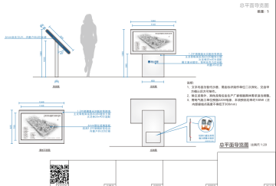 | 1240×1300×675 | 1.2mm不锈钢、发光字、亚克力、钢化玻璃 | 220V/100W | 个 | 2
2 | 停车场指示牌 | 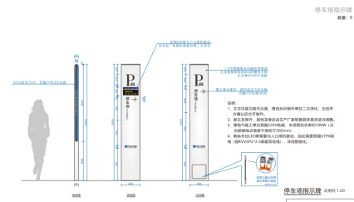 | 400×2500×80 | 1.2mm不锈钢、发光字、亚克力、LED屏 | 220V/100W | 个 | 7
3 | 非机动车停车场指示牌 | 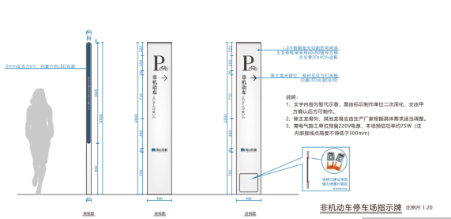 | 400×2500×80 | 1.2mm不锈钢、发光字、亚克力 | 220V/75W | 个 | 5
4 | 人行分流立牌 | 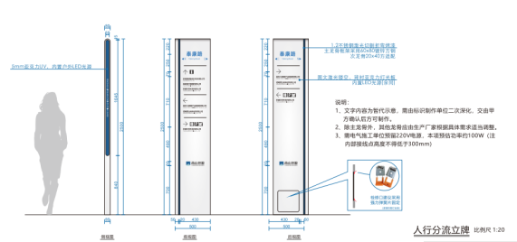 | 500×2500×80 | 1.2mm不锈钢、发光字、亚克力 | 220V/100W | 个 | 13
5 | 多向指示牌 | 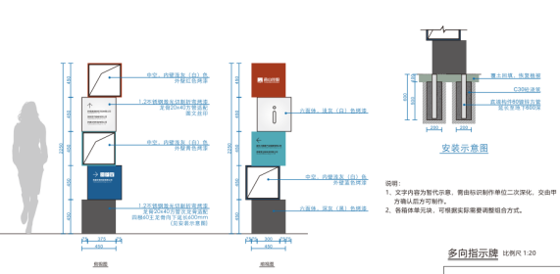 | 500×2250×500（模块） | 1.2mm不锈钢 | 不发光 | 组 | 5
6 | 宣传公告栏 | 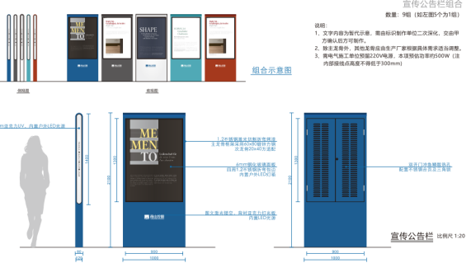 | 1000×2100×120 | 1.2mm不锈钢、发光字、亚克力、钢化玻璃 | 220V/100W | 个 | 15 | 5个为一组
7 | 户外垃圾桶 | 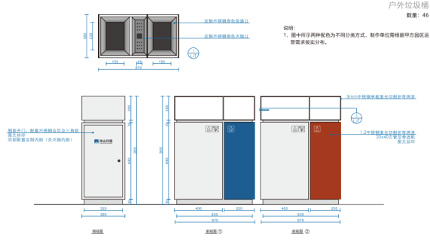 | 670×900×360 | 1.2mm不锈钢 | 不发光 | 个 | 20
8 | 草地温馨提示牌 | 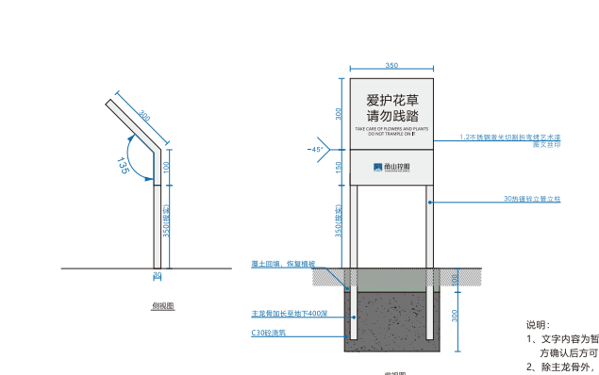 | 350×800×250 | 1.2mm不锈钢 | 不发光 | 个 | 30
9 | 一般贴墙楼幢号 | 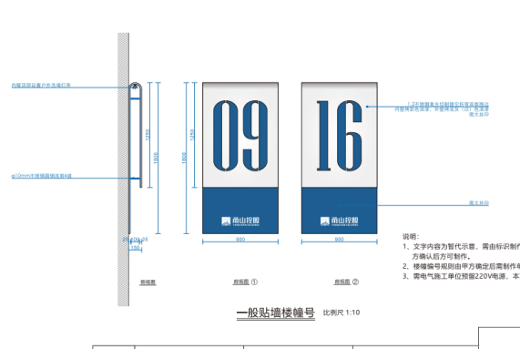 | 900×1800×150 | 1.2mm不锈钢 | 220V/60W | 个 | 25
10 | 地面立牌楼幢号 | 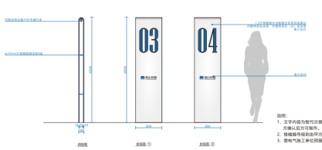 | 500×2000×100 | 1.2mm不锈钢 | 220V/30W | 个 | 3
11 | 1#楼外墙发光字 | 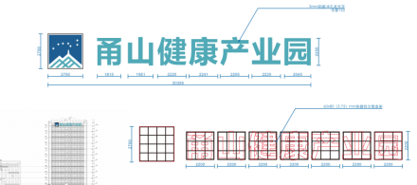 | 20395×2700×150 | 3mm铝板冲孔发光字，热镀锌底架 | 220V/4300W | 组 | 1
12 | 厂房入口楼层索引 | 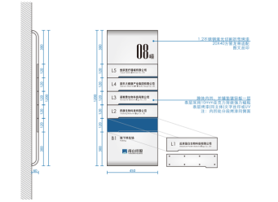 | 450×1200×60 | 1.2mm不锈钢、亚克力UV | 不发光 | 个 | 22
13 | 电梯楼层号 | 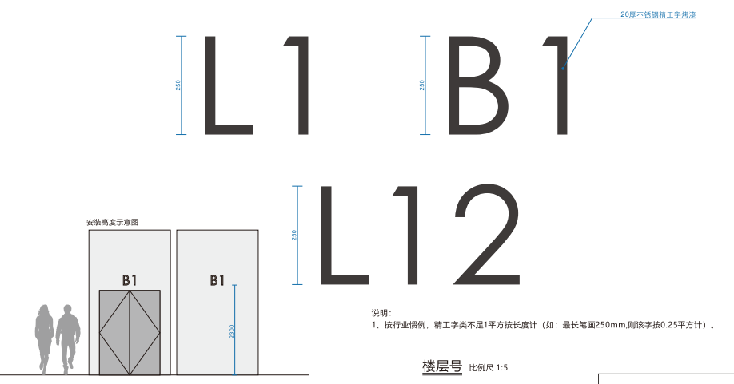 | 250×250×20 | 不锈钢精工字 | 不发光 | 组 | 49
14 | 楼梯楼层号 |  | 250×250×20 | 不锈钢精工字 | 不发光 | 组 | 149
15 | 功能室门牌 | 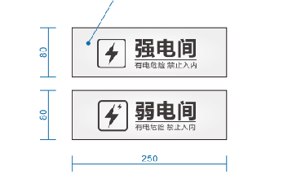 | 250×80×8 | 亚克力UV | 不发光 | 个 | 307
16 | 卫生间标识 | 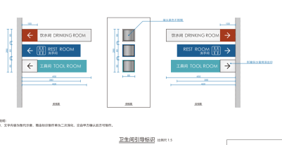 | 详见I-BS018、I-BS019 | 不锈钢、丝印等 | 不发光 | 组 | 34 | 包含男、女、残、母婴等（一主四副）
17 | 室内楼层索引立牌 | 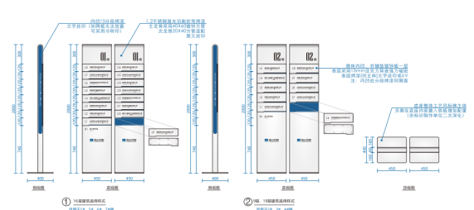 | 450×2000×60 | 1.2mm不锈钢、亚克力 | 不发光 | 组 | 6
18 | 室内分流吊牌 | 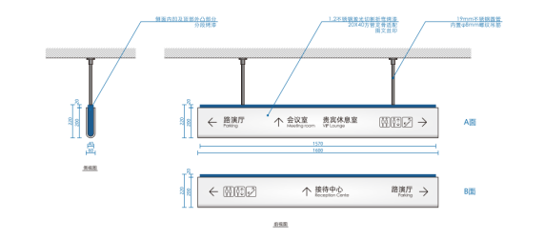 | 1200×220×60 | 1.2mm不锈钢、亚克力 | 不发光 | 个 | 6
19 | 机动车入口龙门牌 | 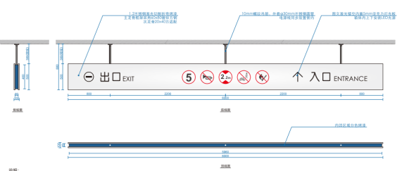 | 6000×500×100 | 1.2mm不锈钢、亚克力 | 220V/280W | 个 | 6
20 | 非机动车入口龙门牌 | 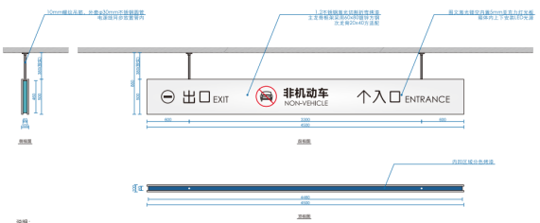 | 4500×500×100 | 1.2mm不锈钢、亚克力 | 220V/200W | 个 | 1
21 | 机动车入口限高杆 | 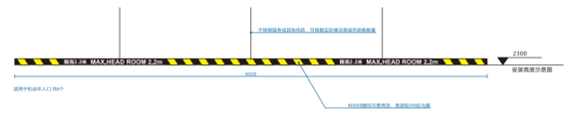 | 6000×80×40 | 镀锌方管、3M反光膜 | 不发光 | 个 | 6
22 | 非机动车入口限高杆 | 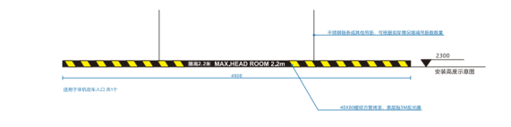 | 4500×80×40 | 镀锌方管、3M反光膜 | 不发光 | 个 | 1
23 | 车行分流吊牌 | 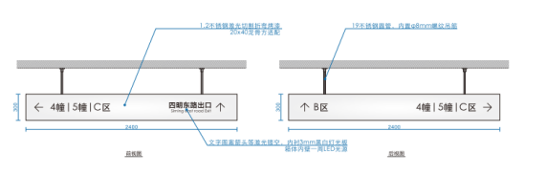 | 500×2500×80 | 1.2mm不锈钢、亚克力 | 不发光 | 个 | 55
24 | 电梯厅指引吊牌 | 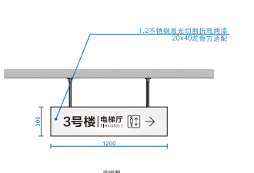 | 1200×300×80 | 1.2mm不锈钢、亚克力 | 不发光 | 个 | 26
25 | 电梯楼层号 |  | 250×250×20 | 不锈钢精工字 | 不发光 | 个 | 26
26 | 楼梯楼层号 |  | 250×250×20 | 不锈钢精工字 | 不发光 | 个 | 38
27 | 功能室门牌 |  | 250×80×8 | 亚克力 | 不发光 | 个 | 146
28 | 人行出口指示喷涂 | 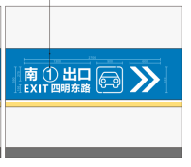 | 2500×500 | 涂料 | 不发光 | 平方米 | 85
29 | 车行出口指示喷涂 | 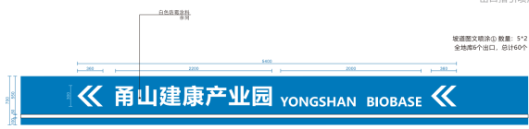 | 2700×500 | 涂料 | 不发光 | 平方米 | 89.1
30 | 坡道图文喷涂① | 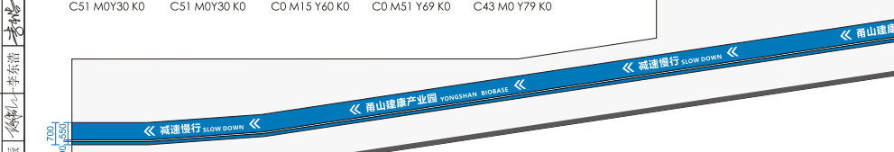 | 5400×300 | 涂料 | 不发光 | 平方米 | 97.2
31 | 坡道图文喷涂② |  | 3600×300 | 涂料 | 不发光 | 平方米 | 77.76
32 | 柱面标识喷涂 | 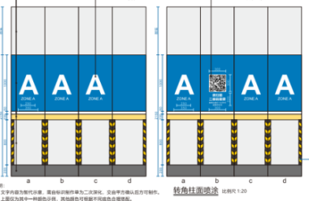 | 参相关图纸 | 涂料、亚克力、丝印 | 不发光 | 平方米 | 1049
33 | 地库总平图 | 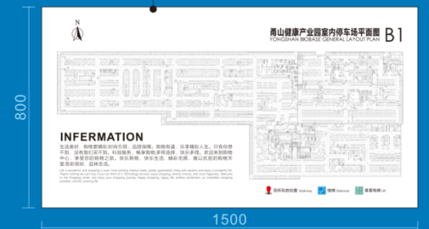 | 1500×800×25 | 1.2厚不锈钢 | 不发光 | 块 | 26
- 地下室交通设施
序号 | 图例 | 名称 | 规格尺寸 | 说明 | 单位 | 数量 | 备注
1 | 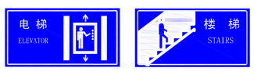 | 电梯上楼指示牌 | 尺寸：600mm×400mm,采用2mm厚铝板，IV类反光膜。 | 采用膨胀螺丝安装于电梯、楼梯口墙面或者采用T型支架安装于地库顶部梁或柱子等适宜部位。 | 块 | 29
2 |  | 车位编号牌 | 尺寸：200mm×400mm,采用2mm厚铝板，IV类反光膜。 | 靠墙车位采用膨胀螺丝安装于墙面，离地高度1500mm,非靠墙车位采用钢丝绳缆连接于柱子间，将标牌挂于绳缆上并固定，离地间距≥2200mm。 | 块 | 1046
3 | 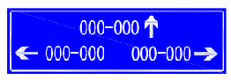 | 车位引导牌 | 尺寸：1000mm×500mm,采用2mm厚铝板，IV类反光膜。 | 采用T型支架安装于地库顶部梁或柱子等适宜部位，离地间距≥2200mm。(详见标识标牌) | 块 | 15
4 |  | 后退式停车指示牌 | 尺寸：1000mm×500mm,采用2mm厚铝板，IV类反光膜。 | 采用T型支架安装于汽车坡道往地库方向靠近地库一侧，离地间距≥2200mm。 | 块 | 2
5 | 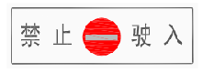 | 禁止驶入标志牌 | 尺寸：1000mm×500mm,采用2mm厚铝板，IV类反光膜。 | 采用T型支架安装于汽车坡道往出口方向对象车道靠近地库一侧，离地间距≥2200mm。 | 块 | 2
6 |  | 小型导向牌 | 尺寸：400mm×600mm,采用2mm厚铝板，IV类反光膜。 | 竖向安装通道两侧的立柱上，用以指示行车方向，离地距离1200mm,采用膨胀螺丝固定。 | 块 | 500
7 |  | 出口标志 | 尺寸：400mm×600mm,采用2mm厚铝板，IV类反光膜。 | 安装于主通道及转角位置，用以引导车辆驶向地库出口，采用T型支架安装于地库顶部梁或柱子等适宜部位，离地间距≥2200mm。 | 块 | 62
8 |  | 入口标牌 | 尺寸：6000mm×1000mm,采用2mm厚铝板，IV类反光膜。 | 安装于汽车坡道入口处墙面，采用膨胀螺丝固定。(详见标识标牌) | 块 | 2
9 |  | 防撞护角 | 尺寸800*200*8mm,优质橡胶，贴黄色反光膜。 | 在平行于车道的柱面安装防撞橡胶护角，防撞橡胶护角距离地面200mm布置。 | 根 | 2100
10 |  | 减速带 | 尺寸500mm×380mm×80mm,采用优质橡胶。 | 安装于坡道底部、转弯交叉口、视线较差等需以此来降低车速的特殊位置，采用膨胀螺丝固定于地面。 | 米 | 360
11 |  | 分道垄 | 尺寸：800mm×300mm×65mm,采用优质橡胶。 | 安装于双向坡道中间位置，采用膨胀螺丝进行固定。 | 米 | 82
12 |  | 轮廓标 | 尺寸：40mm×180mm,镀锌金属加反光片，黄白两色。 | 竖向安装于坡道两侧的墙面，安装高度为底部距地面450mm,水平距离2000mm间隔安装。 | 只 | 80
13 |  | 踢脚线 | 尺寸：150mm×1.2mm,铝板加工程级反光膜。 | 安装于汽车坡道两侧及地库通道两侧的墙面底部，采用膨胀螺丝固定。 | 米 | 330
14 |  | 车轮定位器 | 尺寸：540*160*100mm,采用优质橡胶。 | 安装于停车位尾部，保证机动车的安全停车间距，采用膨胀螺丝固定。 | 只 | 2092
15 | 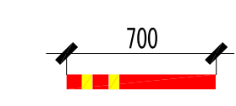 | 防撞警示柱 | 尺寸：φ70*700mm,PU材质红色，表面贴柔性反光膜白色。 | 安装于后退式停车位侧边靠近通道一侧及部分特定非停车区域位置，间距1200mm安装，防止机动车不按规定停放。 | 根 | 151
16 |  | 广角镜 | 采用室内φ800mm反光镜， | 采用定制安装件安装于视线较差的位置。 | 面 | 5
17 |  | 反光道钉 | 外观尺寸100*100mm。 | 主材铸铝、辅材反光片，能承受30吨以上的压力，反光达到钻石级。坡道道钉以坡道两侧边缘布置，每个道钉之间间隔200m。 | 只 | 80
18 |  | 直行箭头 | 采用国标长度3米箭头，采用热熔标线涂料施划。 |  | 个 | 60
19 |  | 转弯箭头 | 采用国标长度3米箭头，采用热熔标线涂料施划。 |  | 个 | 4
20 |  | 直行带转弯箭头 | 采用国标长度3米箭头，采用热熔标线涂料施划。 |  | 个 | 49
21 |  | 左右转箭头 | 采用国标长度3米箭头，采用热熔标线涂料施划。 |  | 个 | 25
22 |  | 左右转带直行箭头 | 采用国标长度3米箭头，采用热熔标线涂料施划。 |  | 个 | 52
23 |  | 中心线 | 线宽150mm,划2米空2米，采用热熔标线涂料施划。 | 施划于车行道中间位置。 | 米 | 1100
24 | 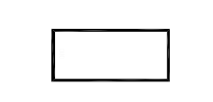 | 机动车位 | 尺寸：2400*5500mm,线宽150mm,采用热熔标线涂料施划。 |  | 个 | 952
25 |  | 机动车位(平行式) | 尺寸：2400*6200mm,线宽150mm,采用热熔标线涂料施划。车位编号冷漆刷涂，字高300mm。 |  | 个 | 7
26 | 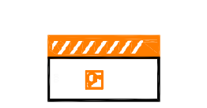 | 无障碍车位 | 尺寸：2400*6000mm+1200*6000mm线宽150mm,含无障碍地面图案，采用热熔标线涂料施划。 |  | 个 | 22
27 | 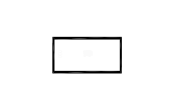 | 微型车位 | 尺寸：2200*4300mm,线宽150mm,采用热熔标线涂料施划。 |  | 个 | 65
28 | 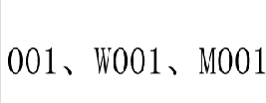 | 车位编号 | 尺寸：字高300mm,采用热熔标线涂料施划。 |  | 组 | 1046
29 | 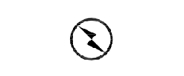 | 充电车位地面图案 | 尺寸：φ400mm,采用热熔标线涂料施划。 |  | 个 | 117
30 | 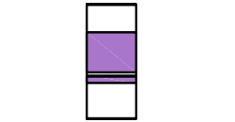 | 柱子及墙体油漆 | 彩色油漆，高度900mm+150mm。 | 彩色油漆，高度900m+150mm。 | 平方米 | 5800
31 | 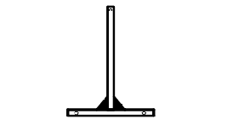 | 支架 | 高度600mm*横档300mm,30*30*2mm镀锌方管加工制作，可根据标牌宽度调节横档长短，表面做防锈处理。 |  | 个 | 81
- 室外交通设施
序号 | 图例 | 名称 | 规格尺寸 | 单位 | 数量 | 备注
1 |  | 禁令牌1 | 尺寸：2*φ600mm+600*1000mm，φ76*4300直埋杆，Ⅳ类反光膜铝板厚度2.0mm 热镀锌钢管，壁厚不小于3.0mm | 套 | 2
2 |  | 禁令牌3 | 尺寸：600*900mm，杆件φ76*3500，Ⅳ类反光膜铝板厚度2.0mm热镀锌钢管，壁厚不小于3.0mm | 套 | 2
3 |  | 机动车出入口标志牌 | 尺寸：600*900mm,杆件φ76*3500,Ⅳ类反光膜铝板 厚度不小于2mm热镀锌钢管，壁厚不小于3.0mm | 套 | 2
4 |  | 停车牌(后退式停放) | 尺寸：600*900mm,杆件φ76*3500,Ⅳ类反光膜铝板 厚度不小于2mm热镀锌钢管，壁厚不小于3.0mm | 套 | 11
5 |  | 停车牌 | 尺寸：600*900mm,杆件φ76*3500,Ⅳ类反光膜铝板 厚度不小于2mm热镀锌钢管，壁厚不小于3.0mm | 套 | 11
6 |  | 停车牌 | 尺寸：600*900mm,杆件φ76*3500,Ⅳ类反光膜铝板 厚度不小于2mm热镀锌钢管，壁厚不小于3.0mm | 套 | 21
7 |  | 消防登高面标志牌 | 尺寸：600*800mm,杆件φ76*3500,Ⅳ类反光膜铝板 厚度不小于2mm热镀锌钢管，壁厚不小于3.0mm | 套 | 10
8 |  | 爆闪警示灯 | 尺寸：200*400mm，φ76*3000直埋杆，热镀锌钢管，壁厚不小于3.0m | 套 | 2
9 |  | 减速带 | 尺寸：1000mm*350mm*40mm,采用优质橡胶。 | 米 | 28
10 |  | 定位器 | 尺寸：φ76*2*2000mm*100mm,采用热镀锌管。水泥路面采用法兰膨胀螺丝固定，沥青路面采用开孔埋入式， 埋入深度30cm。 | 套 | 122
11 |  | 小型车位(垂直式) | 尺寸：2400mm*5500mm，采用热熔标线施划，线宽15cm。 | 个 | 40
12 |  | 装卸车位(平行式) | 尺寸：4000mm*12000mm,采用热熔标线施划，线宽15cm。 | 个 | 21
13 |  | 消防通道标线1 | 尺寸：4000*3000mm,线宽20cm,采用热熔标线施 划。 | 米 | 224
13 |  | “消防车道、禁止占用”文字 | 尺寸：文字高度50cm，采用热熔标线施划。 | 个 | 128
14 |  | 消防通道标线2 | 尺寸：长8000*宽6000mm，线宽15cm，采用热熔标线施划 | 平方米 | 50
14 |  | “消防车道、禁止占用”文字 | “消防车道，禁止占用”文字尺寸：文字高度50cm，采用热熔标线施划。 | 个 | 16
15 |  | 道口标注 | 尺寸：φ114*1200直埋，Ⅳ类反光膜，热镀锌钢管，壁厚不小于1.8mm | 根 | 8
16 |  | 消防登高场地标线 | 尺寸：长宽根据图纸要求施划，线宽15cm,采用热熔标线 施划。 | 米 | 2632
17 | 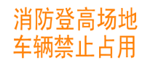 | 消防登高场地标线 | 尺寸：文字高度50cm，采用热熔标线施划。 | 个 | 108
18 |  | 斑马线 | 尺寸：线宽40cm，长度4m，采用热熔标线施划 | 平方米 | 420
19 |  | 停止线 | 尺寸：线宽30cm，采用热熔标线施划。 | 米 | 56
20 |  | 减速让行标线 | 尺寸：国标，采用热熔标线施划， | 组 | 1
21 |  | 直行箭头 | 尺寸：国标长度3米箭头，采用热熔标线施划。 | 个 | 24
22 | 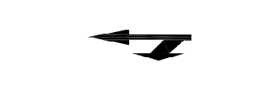 | 直行带转弯箭头 | 尺寸：国标长度3米箭头，采用热熔标线施划。 | 个 | 10
23 |  | 转弯箭头 | 尺寸：国标长度3米箭头，采用热熔标线施划。 | 个 | 1
24 | 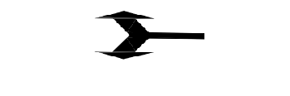 | 左右转弯箭头 | 尺寸：国标长度3米箭头，采用热熔标线施划。 | 个 | 5
25 |  | 左右转带直行箭头 | 采用国标长度3米箭头，采用热熔标线涂料施划。 | 个 | 8
26 |  | 道路中心黄线 | 尺寸：线宽15cm,采用热熔标线施划。 | 米 | 360
27 |  | 消防车道边缘线 | 尺寸：线宽15cm,采用热熔标线施划，距路面边缘 30cm施划。 | 米 | 2590
28 | 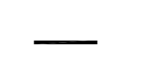 | 非机动车标线 | 尺寸：线宽15cm,采用热熔标线施划。 | 米 | 1250
29 |  | 非机动车地面图案 | 尺寸：80*120cm,采用热熔标线施划。 | 个 | 46
30 | 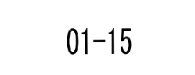 | 小型车位编号 | 字高30cm,采用热熔标线施划。 | 组 | 40
31 | 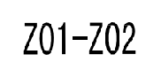 | 装卸车位编号 | 字高30cm,采用热熔标线施划。 | 组 | 21
二、商务要求
项目 | 要求
投标报价 | 1、投标报价应包括完成招标文件及施工图范围内的货款、标准附件、备品备件、专用工具、包装、运输、装卸、保险、税金、货到就位以及保管、安装及所需要配件、辅助材料、调试、验收、保修、中标服务费、总包配合费（合同金额的1.5%）等一切税金和费用。  2、本次项目工程量详见采购清单与施工图，如有冲突，以施工图为准。施工图未有体现的，以采购清单为准。投标人的报价不止包含“采购清单”表中所列设备，还须包括完成施工图范围内系统所需要配件、辅助材料，直至系统具备招标中所要求的完整功能，达到设计使用规范，完成验收并移交。如涉及设计签单则另行计算。  3、中标人应考虑交货期间内材料等价格上涨因素，中标后的价格将不予调整。
付款条件 | 合同签订后10个工作日内提供本阶段对应金额的增值税专用发票后支付合同金额的20%；项目安装完成并验收合格且提供对应金额的增值税专用发票后甲方向乙方支付至合同价的80%，审计结算完成后提供本阶段对应金额的增值税专用发票后支付至审计价的97.5%，余款在质保期满后且提供剩余发票后10个工作日内付清。
履约保证金 | 履约保证金形式：电汇、银行保函、保险公司保函。  履约保证金金额：按合同总金额的2.5%计收。  提交时间：保证金在签订本项目合同前提交；银行保函、保险公司保函在签订本项目合同后7日内提交；  退还时间：在合同履行完毕（验收合格并审核确认完成）10个工作日内无息退还。
工期及交货地点 | 接到业主通知后90日历天内完工并通过验收。  地点：业主指定地点。
质保期及售后服务 | 1、质保期：项目验收合格移交之日起3年。  质保期内被免费更换的零部件质量保证：自更换之日起计3年。  2、接到要求提供服务的电话（或传真）后立即做出响应。60分钟内派出合格的服务人员到达业主设备使用现场。一般故障4小时内修复，重大故障12小时内修复。规定时间内不能修复的免费提供同档次产品供甲方使用。
合同终止 | （一）未能使合同货物达到合同附件规定的技术性能和指标的；  （二）未能在合同规定的期限（或采购人同意延长的最终期限）内提供全部或部分货物的；  （三）未能履行合同规定的其它义务。
第四部分 评标办法
评标办法前附表
评分标准
商务技术60分 | 1、采购需求响应情况（16分）  投标文件对招标文件采购需求的响应情况：对采购文件中“采购需求”的响应情况，完全响应的得16分：每负偏离一项，扣1分,发生负偏离达10项（含）以上的将被视为无效投标文件。带“★”服务要求每负偏离1项，扣2分。
商务技术60分 | 2、根据投标人提供的施工安装方案进行评议（4分）  根据投标人提供的施工安装方案进行评议：①方案符合本项目需求、②工程关键节点分析准确、③施工技术措施得当、④施工工艺流程合理；以上内容每符合一项得1分，有所欠缺的每项得0.5分，欠缺较大的或未提供的不得分，本项最高得4分。
商务技术60分 | 3、根据投标人提供的人员配备情况进行评议（2分）  对人员配备情况进行评议：①人员架构清晰、人员数量充足；②人员经验丰富、培训到位；以上内容每符合一项得1分，有所欠缺的每项得0.5分，欠缺较大的或未提供的不得分，本项最高得2分。
商务技术60分 | 4、根据投标人提供的项目进度安排进行评议（4分）  根据投标人提供的项目进度安排进行评议：①项目进度安排计划清晰、步骤明确；②供货周期安排得当且易于调配和把控；③施工安装进度安排妥当；④进度安排各项保障措施齐全的；以上内容每符合一项得1分，有所欠缺的每项得0.5分，欠缺较大的或未提供的不得分，本项最高得4分。
商务技术60分 | 5、根据投标人提供的质量保障措施进行评议（3分）  根据投标人提供的质量保障措施进行评议：①质量管理方案详细完善；②质量保证体系健全标准；③质量保证措施切实可行；以上内容每符合一项得1分，有所欠缺的每项得0.5分，欠缺较大的或未提供的不得分，本项最高得3分。
6、拟配备设备情况（5分）
投标人配备的与本项目内容相关的设备：①热熔釜、②普通标线划线推车、③刻字机、④剪板机、⑤折弯机、⑥逆反射测量仪设备、⑦登高车，投标人全部配备的得满分5分，配备五种及以上设备的得3分，配备三种及以上设备的得1分，少于三种设备不得分。
注：投标文件中提供详细的检测设备清单（格式自拟）、规格型号及设备功能、设备清晰彩色照片图片、购置发票或租赁合同等有效的证明材料，未提供的不得分。
7、根据投标人的售后服务进行评议（7分）
1）售后服务的响应时间，到达现场时间（2分）：接到要求提供服务的电话（或传真）后立即做出响应且30分钟内到达项目现场的得2分；45分钟内到达现场的得 1分；到达时间超过 60 分钟的不得分，本项最高得2分。
注：投标文件中提供售后服务响应时间的承诺函（格式自拟），未提供的不得分。
2）根据投标人的售后服务进行评议（3分）：①售后服务内容具体、详细；②售后服务保障体系完备的；③售后服务质量有保证的；以上内容每符合一项得1分，有所欠缺的每项得0.5分，欠缺较大的或未提供的不得分，本项最高得3分。
3）根据投标人质保期承诺情况进行评议（2分）：质保期在3年基础上每增加6个月加1分，最高加2分，本项最高得2分。
8、样品（具体制作要求详见施工图）（12分）
评委根据投标人所提供的样品进行评议，未提供样品的不得分。
①投标人提供铝板上画长0.5米，宽0.15米的热熔标线样品，评委对所投样品的材质是否符合招标文件要求、产品品质是否优良、外观是否美观无明显瑕疵、工艺细节是否精细每个得1分，有所欠缺的，每个得0.5分，共4分
②投标人提供地下室挡车器（高强耐磨橡胶）样品，评委对所投样品的材质是否符合招标文件要求、产品品质是否优良、外观是否美观无明显瑕疵、工艺细节是否精细，每个得1分，有所欠缺的，每个得0.5分，共4分。
③投标人提供车行分流吊牌样品，评委对所投样品的材质是否符合招标文件要求、产品品质是否优良、外观是否美观无明显瑕疵、工艺细节是否精细，每个得1分，有所欠缺的，每个得0.5分，共4分。
9、体系认证（3分）
投标人具有有效期内的环境管理体系认证证书、质量管理体系认证证书及售后服务认证证书，全部提供的得3分，每缺一个证书扣1分，未提供的不得分。
注：投标文件中提供证书原件扫描件，未提供的不得分。
10、业绩（3分）
2022年1月1日以来（以合同签订时间为准），投标人具有类似业绩的每个得1分，最高得3分。
注：提供合同复印件，时间以合同签订时间为准，未提供的不得分。
11、政府采购政策加分（1分）
（1）投标人是国家认定的少数民族地区企业的加0.5分（提供相关证明）。
（2）节能产品、环境标志产品政策性因素得分（0.5分）。投标产品如属于节能产品的得0.25分，投标产品如属于环境标志产品的得0.25分，投标人须提供由国家确定的认证机构出具的、处于有效期之内的节能产品、环境标志产品认证证书，未按要求提供认证证书或认证证书与中国政府采购网(www.ccgp.gov.cn) 节能产品、环境标志产品查询结果不相符的评标委员会将不予认可。
报价  分40分 | 满足招标文件要求且参与评审价格最低为评标基准价，其价格分为满分，其余供应商的价格分以下列公式计算：  投标报价得分=（评标基准价/参与评审的价格）×价格权值×100  参与评审价格=投标价格×（1-价格折扣率）
备注：供应商编制投标文件（商务技术文件部分）时，建议按此目录（序号和内容）提供评标标准相应的商务技术资料。
一、评标方法
1.本项目采用综合评分法。综合评分法，是指投标文件满足招标文件全部实质性要求，且按照评审因素的量化指标评审得分最高的供应商为中标候选人的评标方法。
二、评标标准
2. 评标标准：见评标办法前附表。
三、评标程序
3.1 符合性审查。评标委员会应当对符合资格的供应商的投标文件进行符合性审查，以确定其是否满足招标文件的实质性要求。不满足招标文件的实质性要求的，投标无效。
3.2 商务技术评审。评标委员会应当按照招标文件中规定的评标方法和标准，对符合性审查合格的投标文件进行商务和技术评估。
3.3 汇总商务技术得分。评标委员会各成员应当独立对每个供应商的商务和技术文件进行评价，并汇总商务技术得分情况。
3.4 报价评审。
3.4.1投标文件报价出现前后不一致的，按照下列规定修正：
3.4.1.1电子交易平台生成的开标记录表(报价表)内容与投标文件中开标一览表(报价表)不一致的，以投标文件中开标一览表(报价表)为准；
3.4.1.2投标文件中开标一览表(报价表)内容与投标文件中相应内容不一致的，以开标一览表(报价表)为准；
3.4.1.3 大写金额和小写金额不一致的，以大写金额为准；
3.4.1.4 单价金额小数点或者百分比有明显错位的，以开标一览表的总价为准，并修改单价；
3.4.1.5 总价金额与按单价汇总金额不一致的，以单价金额计算结果为准；
3.4.1.6同时出现两种以上不一致的，按照3.4.1规定的顺序修正。修正后的报价按照财政部第87号令 《政府采购货物和服务招标投标管理办法》第五十一条第二款的规定经供应商确认后产生约束力。
3.4.2投标文件出现不是唯一的、有选择性投标报价的，投标无效。
3.4.3投标报价超过招标文件中规定的预算金额或者最高限价的，投标无效。
3.4.4评标委员会认为供应商的报价明显低于其他通过符合性审查供应商的报价，有可能影响产品质量或者不能诚信履约的，应当要求其在30分钟内提供书面说明，必要时提交相关证明材料；供应商不能证明其报价合理性的，评标委员会应当将其作为无效投标处理。
3.5编写评标报告。评标委员会根据全体评标成员签字的原始评标记录和评标结果编写评标报告。评标委员会成员对需要共同认定的事项存在争议的，应当按照少数服从多数的原则作出结论。持不同意见的评标委员会成员应当在评标报告上签署不同意见及理由，否则视为同意评标报告。
四、评标中的其他事项
4.1投标澄清、说明或者补正。对于投标文件中含义不明确、同类问题表述不一致或者有明显文字和计算错误的内容需要供应商作出必要的澄清、说明或者补正的，评标委员会和供应商通过电子交易平台交换数据电文，供应商提交使用电子签名的相关数据电文或通过平台上传加盖公章的扫描件。给予供应商提交澄清、说明或补正的时间不得少于半小时，供应商已经明确表示澄清说明或补正完毕的除外。供应商的澄清、说明或者补正不得超出投标文件的范围或者改变投标文件的实质性内容。
4.2投标无效的情形。
4.2.1 没有响应招标文件实质性要求的投标将被视为无效投标。供应商不得通过修正或撤销不合要求的偏离或保留从而使其投标成为实质上响应的投标，但经评标委员会认定属于供应商疏忽、笔误所造成的差错，可允许其在评标结束之前进行修改或者补正（可以是复印件、传真件等，原件必须加盖单位公章）。修改或者补正投标文件必须以书面形式进行，并应在中标结果公告之前查核原件。限期内不补正或经补正后仍不符合招标文件要求的，应认定其投标无效。供应商修改、补正投标文件后，不影响评标委员会对其投标文件所作的评价和评分结果。
4.2.2 在电子开评标时，如发现下列情形之一的，将被视为无效投标文件：
4.2.2.1电子投标文件解密失败的；
4.2.2.2投标文件未按招标文件要求加密、签字、盖章的；
4.2.3 在资格审查、符合性审查和商务评审时，如发现下列情形之一的，将被视为无效投标文件：
4.2.3.1 资格证明文件不全的或者不符合招标文件标明的资格要求的；
4.2.3.2 投标文件未按招标文件要求签署、盖章的；
4.2.3.3 投标文件格式不规范、项目不齐全或者内容虚假的；
4.2.3.4 投标文件的实质性内容未使用中文表述、意思表述不明确、前后矛盾或者使用计量单位不符合招标文件要求的（经评标委员会认定并允许其当场更正的笔误除外）；
4.2.3.5 投标有效期、交货时间、质保期等商务条款不能满足招标文件要求的；
4.2.3.6 带“▲”的条款不能满足招标文件要求、未实质性响应招标文件要求或者投标文件有采购人不能接受的附加条件的；
4.2.3.7 单位负责人为同一人或者存在直接控股、管理关系的不同供应商参加同一合同项下的政府采购活动的；
4.2.3.8 为采购项目提供整体设计、规范编制或者项目管理、监理、检测等服务的供应商参加该采购项目的其他采购活动的；
4.2.3.9 商务技术文件中出现本项目投标报价或单价的。
4.3.在技术评审时，如发现下列情形之一的，将被视为无效投标文件：
4.3.1未提供或未如实提供投标货物的技术参数，或者投标文件标明的响应或偏离与事实不符或虚假投标的；
4.3.2 明显不符合招标文件要求的规格型号、质量标准，或者与招标文件中标“▲”的技术指标、主要功能项目发生实质性偏离的；
4.3.3 允许偏离的技术、性能指标或辅助功能项目发生负偏离达10项（含）以上的；
4.3.4 投标技术方案不明确，存在一个或一个以上备选（替代）投标方案的；
4.3.5 与其他参加本次投标供应商的投标文件（技术文件）的文字表述内容差错相同2处以上的；
4.4 在报价评审时，如发现下列情形之一的，投标文件将被视为无效：
4.4.1 未采用人民币报价或者未按照招标文件标明的币种报价的；
4.4.2 报价超出最高限价，或者超出采购预算金额的；
4.4.3 投标报价具有选择性的；
4.4.4 投标报价中出现缺项、漏项或被评标委员会认定为有可能影响产品质量或者不能诚信履约的且不能在合理的时间内证明其报价合理性的；
4.4.5供应商对根据修正原则修正后的报价不确认的。
4.5其他无效情形：
4.5.1 不同供应商的投标文件出自同一终端设备或在相同Internet主机分配地址（相同IP地址）进行网上报名、投标的；
4.5.2 法律、法规、规章（适用本市的）及省级以上规范性文件（适用本市的）规定的其他无效情形。
5.废标。根据《中华人民共和国政府采购法》第三十六条之规定，在采购中，出现下列情形之一的，应予废标：
5.1符合专业条件的供应商或者对招标文件作实质响应的供应商不足3家的；
5.2出现影响采购公正的违法、违规行为的；
5.3供应商的报价均超过了采购预算，采购人不能支付的；
5.4因重大变故，采购任务取消的。
废标后，采购代理机构应当将废标理由通知所有供应商。
6.修改招标文件，重新组织采购活动。评标委员会发现招标文件存在歧义、重大缺陷导致评标工作无法进行，或者招标文件内容违反国家有关强制性规定的，将停止评标工作，并与采购人、采购代理机构沟通并作书面记录。采购人、采购代理机构确认后，将修改招标文件，重新组织采购活动。
7.重新开展采购。有政府采购法第七十一条、第七十二条规定的违法行为之一，影响或者可能影响中标、成交结果的，依照下列规定处理：
7.1未确定中标或者中标人的，终止本次政府采购活动，重新开展政府采购活动。
7.2已确定中标或者中标人但尚未签订政府采购合同的，中标或者成交结果无效，重新开展政府采购活动。
7.3政府采购合同已签订但尚未履行的，撤销合同，重新开展政府采购活动。
7.4政府采购合同已经履行，给采购人、供应商造成损失的，由责任人承担赔偿责任。
7.5政府采购当事人有其他违反政府采购法或者政府采购法实施条例等法律法规规定的行为，经改正后仍然影响或者可能影响中标、成交结果或者依法被认定为中标、成交无效的，依照7.1-7.4规定处理。

- 拟签订的合同文本

（货物类）

项目名称：

甲方：
乙方：
签订地：
签订日期： 年 月 日
年 月 日， （采购人） 以 （政府采购方式） 对 （同前页项目名称） 项目进行了采购。经 （相关评定主体名称） 评定， （中标供应商名称）为该项目中标供应商。现于中标通知书发出之日起三十日内，按照采购文件确定的事项签订本合同。
根据《中华人民共和国民法典》、《中华人民共和国政府采购法》等相关法律法规之规定，按照平等、自愿、公平、诚实信用和绿色的原则，经 （采购人） (以下简称：甲方)和 （中标供应商名称） (以下简称：乙方)协商一致，约定以下合同条款，以兹共同遵守、全面履行。

1 定义
本合同中的下列词语应按以下内容进行解释：
1.1 “合同”系指采购人和中标供应商签订的载明双方当事人所达成的协议，并包括所有的附件、附录和构成合同的其他文件。
1.2 “合同价”系指根据合同约定，中标供应商在完全履行合同义务后，采购人应支付给中标供应商的价格。
1.3 “货物”系指中标供应商根据合同约定应向采购人交付的一切各种形态和种类的物品，包括原材料、燃料、设备、机械、仪表、备件、计算机软件、产品等，并包括工具、手册等其他相关资料。
1.4 “甲方”系指与中标供应商签署合同的采购人；采购人委托采购代理机构代表其与乙方签订合同的，采购人的授权委托书作为合同附件。
1.5 “乙方”系指根据合同约定交付货物的中标供应商；两个以上的自然人、法人或者其他组织组成一个联合体，以一个供应商的身份共同参加政府采购的，联合体各方均应为乙方或者与乙方相同地位的合同当事人，并就合同约定的事项对甲方承担连带责任。
1.6 “现场”系指合同约定货物将要运至或者安装的地点。

2 合同组成部分
下列文件为本合同的组成部分，并构成一个整体，需综合解释、相互补充。如果下列文件内容出现不一致的情形，那么在保证按照招标文件确定的事项的前提下，组成本合同的多个文件的优先适用顺序如下：
2.1 本合同及其补充合同、变更协议；
2.2 中标通知书；
2.3 投标文件（含澄清或者说明文件）；
2.4 招标文件（含澄清或者修改文件）；
2.5 其他相关采购文件。

3 货物
序号 | 货物名称 | 数量 | 品牌名称 | 规格型号/技术要求/质量要求 | 原产地

4 价款
本合同总价为：￥ 元（大写： 元人民币）。
分项价格：
序号 | 分项名称 | 分项价格
总价

5 付款方式、时间和条件
5.1 资金支付的方式、时间和条件：
5.2 乙方收款账户：
开户银行：
开户名称：
开户账号：

6 货物交付期限、地点和方式
6.1 交付期限：
6.2 交付地点：
6.3 交付方式：

7 技术规范
货物所应遵守的技术规范应与招标文件规定的技术规范和技术规范附件(如果有的话)及其技术规范偏差表(如果被甲方接受的话)相一致；如果招标文件中没有技术规范的相应说明，那么应以国家有关部门最新颁布的相应标准和规范为准。

8 知识产权
8.1 乙方应保证甲方在使用该货物或其任何一部分时不受任何第三方提出的侵犯其著作权、商标权、专利权等知识产权方面的起诉；如果任何第三方提出侵权指控，那么乙方须与该第三方交涉并承担由此发生的一切责任、费用和赔偿；
8.2具有知识产权的计算机软件等货物的知识产权归属，除合同另有规定外，归甲方所有。

9 包装和装运
9.1乙方交付的全部货物,均应采用本行业通用的方式进行包装，没有通用方式的，应当采取足以保护货物的包装方式，且该包装应符合国家有关包装的法律、法规的规定。如有必要，包装应适用于远距离运输、防潮、防震、防锈和防粗暴装卸，确保货物安全无损地运抵现场。由于包装不善所引起的货物锈蚀、损坏和损失等一切风险均由乙方承担。
9.2乙方提供产品及相关快递服务的具体包装要求应符合《商品包装政府采购需求标准（试行）》《快递包装政府采购需求标准（试行）》，并作为履约验收的内容，必要时甲方可以要求乙方在履约验收环节出具检测报告。

10 履约保证金
10.1 招标文件要求乙方提交履约保证金的，乙方应按 方式（可以支票、汇票、本票或者银行保函等非现金形式），在合同签订并生效后 日内提交不超过合同金额2.5%的履约保证金。
10.2 履约保证金在 （合同规定的履约时间）内不予退还。乙方在前述约定期间届满前能履行完合同约定义务事项的，甲方在前述约定期间届满之日起 5 个工作日内，将履约保证金无息退还乙方。
10.3 如果乙方不履行合同，履约保证金不予退还；如果乙方未能按合同约定全面履行义务，那么甲方有权从履约保证金中取得补偿或赔偿，同时不影响甲方要求乙方承担合同约定的超过履约保证金的违约责任的权利。

11 履约检查和问题反馈
11.1甲方有权在其认为必要时，对乙方是否能够按照合同约定交付货物进行履约检查，以确保乙方所交付的货物能够依约满足甲方之项目需求，但不得因履约检查妨碍乙方的正常工作，乙方应予积极配合；
11.2 合同履行期间，甲方有权将履行过程中出现的问题反馈给乙方，双方当事人应以书面形式约定需要完善和改进的内容。

12 检验和验收
12.1货物交付前，乙方应对货物的质量、数量等方面进行详细、全面的检验，并向甲方出具证明货物符合合同约定的文件；货物交付时，乙方在交付后 个工作日内组织验收，并可依法邀请相关方参加，验收应出具验收书。
12.2合同期满或者履行完毕后，甲方有权组织（包括依法邀请国家认可的质量检测机构参加）对乙方履约的验收，即：按照合同约定的技术、服务、安全标准，组织对每一项技术、服务、安全标准的履约情况的验收，并出具验收书。

13 技术资料和保密义务
13.1 乙方有权依据合同约定和项目需要，向甲方了解有关情况，调阅有关资料等，甲方应予积极配合；
13.2 乙方有义务妥善保管和保护由甲方提供的前款信息和资料等；
13.3 除非依照法律规定或者对方当事人的书面同意，任何一方均应保证不向任何第三方提供或披露有关合同的或者履行合同过程中知悉的对方当事人任何未公开的信息和资料，包括但不限于技术情报、技术资料、商业秘密和商业信息等，并采取一切合理和必要措施和方式防止任何第三方接触到对方当事人的上述保密信息和资料。

14 质量保证
14.1 乙方应建立和完善履行合同的内部质量保证体系，并提供相关内部规章制度给甲方，以便甲方进行监督检查；
14.2 乙方应保证履行合同的人员数量和素质、软件和硬件设备的配置、场地、环境和设施等满足全面履行合同的要求，并应接受甲方的监督检查。

15 货物的风险负担
货物在甲方未收货前出现的货物毁损、灭失的风险均由乙方承担。

16 延迟交货
在合同履行过程中，如果乙方遇到不能按时交付货物的情况，应及时以书面形式将不能按时交付货物的理由、预期延误时间通知甲方；甲方收到乙方通知后，认为其理由正当的，可以书面形式酌情同意乙方可以延长交货的具体时间。

17 合同变更
合同继续履行将损害国家利益和社会公共利益的，双方当事人应当以书面形式变更合同。有过错的一方应当承担赔偿责任，双方当事人都有过错的，各自承担相应的责任。

18 合同转让和分包
18.1合同的权利义务依法不得转让，但经甲方同意，乙方可以依法采取分包方式履行合同，即：依法可以将合同项下的部分非主体、非关键性工作分包给他人完成，接受分包的人应当具备相应的资格条件，并不得再次分包，且乙方应就分包项目向甲方负责，并与分包供应商就分包项目向甲方承担连带责任。
18.2乙方采取分包方式履行合同的，甲方可直接向分包供应商支付款项。

19 违约责任
19.1 除不可抗力外，如果乙方拒绝履行合同，或没有按照本合同约定的期限、地点和方式交付货物，那么甲方可要求乙方支付违约金，违约金按每日计合同总价的 0.05 %，最高限额为本合同总价的 10 %；迟延交付货物的违约金计算数额达到前述最高限额之日起，甲方有权在要求乙方支付违约金的同时，书面通知乙方解除本合同；
19.2 除不可抗力外，如果甲方没有按照本合同约定的付款方式付款，那么乙方可要求甲方支付违约金，违约金按每迟延付款一日的应付而未付款的 0.05 %计算，最高限额为本合同总价的 10 %；迟延付款的违约金计算数额达到前述最高限额之日起，乙方有权在要求甲方支付违约金的同时，书面通知甲方解除本合同；
19.3 除不可抗力外，任何一方未能履行本合同约定的其他主要义务，经催告后在合理期限内仍未履行的，或者任何一方有其他违约行为致使不能实现合同目的的，或者任何一方有腐败行为（即：提供或给予或接受或索取任何财物或其他好处或者采取其他不正当手段影响对方当事人在合同签订、履行过程中的行为）或者欺诈行为（即：以谎报事实或者隐瞒真相的方法来影响对方当事人在合同签订、履行过程中的行为）的，对方当事人可以书面通知违约方解除本合同；
19.4 任何一方按照前述约定要求违约方支付违约金的同时，仍有权要求违约方继续履行合同、采取补救措施，并有权按照己方实际损失情况要求违约方赔偿损失；任何一方按照前述约定要求解除本合同的同时，仍有权要求违约方支付违约金和按照己方实际损失情况要求违约方赔偿损失；且守约方行使的任何权利救济方式均不视为其放弃了其他法定或者约定的权利救济方式；
19.5 除前述约定外，除不可抗力外，任何一方未能履行本合同约定的义务，对方当事人均有权要求继续履行、采取补救措施或者赔偿损失等，且对方当事人行使的任何权利救济方式均不视为其放弃了其他法定或者约定的权利救济方式；
19.6 如果出现政府采购监督管理部门在处理投诉事项期间，书面通知甲方暂停采购活动的情形，或者询问或质疑事项可能影响中标结果的，导致甲方中止履行合同的情形，均不视为甲方违约。

20 不可抗力
20.1如果任何一方遭遇法律规定的不可抗力，致使合同履行受阻时，履行合同的期限应予延长，延长的期限应相当于不可抗力所影响的时间；
20.2 因不可抗力致使不能实现合同目的的，当事人可以解除合同；
20.3 因不可抗力致使合同有变更必要的，双方当事人应在不可抗力发生后 10 日内以书面形式变更合同；
20.4受不可抗力影响的一方在不可抗力发生后，应在 5 日内以书面形式通知对方当事人，并在 15 日内，将有关部门出具的证明文件送达对方当事人。

21 税费
与合同有关的一切税费，均按照中华人民共和国法律的相关规定。

22 乙方破产
如果乙方破产导致合同无法履行时，甲方可以书面形式通知乙方终止合同且不给予乙方任何补偿和赔偿，但合同的终止不损害或不影响甲方已经采取或将要采取的任何要求乙方支付违约金、赔偿损失等的行动或补救措施的权利。

23 合同争议的解决
本合同履行过程中发生的任何争议，双方当事人均可通过和解或者调解解决；若一方存在违约或侵权行为，违约方应承担守约方因此发生的诉讼费、保全费、保全担保或保全保险费、调查取证费、评估鉴定费、律师费、执行费用等合理费用。
不愿和解、调解或者和解、调解不成的，可以向宁波市奉化区人民法院提起诉讼。

24 合同中止、终止
24.1 双方当事人不得擅自中止或者终止合同；
24.2合同继续履行将损害国家利益和社会公共利益的，双方当事人应当中止或者终止合同。有过错的一方应当承担赔偿责任，双方当事人都有过错的，各自承担相应的责任。

25 通知和送达
25.1任何一方因履行合同而以合同第一部分尾部所列明的传真或电子邮件 发出的所有通知、文件、材料，均视为已向对方当事人送达；任何一方变更上述送达方式或者地址的，应于3个工作日内书面通知对方当事人，在对方当事人收到有关变更通知之前，变更前的约定送达方式或者地址仍视为有效。
25.2以当面交付方式送达的，交付之时视为送达；以电子邮件方式送达的，发出电子邮件之时视为送达；以传真方式送达的，发出传真之时视为送达；以邮寄方式送达的，邮件挂号寄出或者交邮之日之次日视为送达。

26 计量单位
除技术规范中另有规定外,合同的计量单位均使用国家法定计量单位。

27合同使用的文字和适用的法律
27.1 合同使用汉语书就、变更和解释；
27.2 合同适用中华人民共和国法律。

28合同效力
本合同一式四份，甲乙双方各两份，每份均具有同等法律效力。本合同自双方当事人盖章或者签字时生效。

甲方名称（公章）： 乙方名称（公章）：

统一社会信用代码： 统一社会信用代码或身份证号码：
住所： 住所：
法定代表人或授权代表（签字）： 法定代表人或授权代表（签字）:
联系人： 联系人：
约定送达地址： 约定送达地址：
邮政编码： 邮政编码：
电话: 电话:
传真: 传真:

见证人：采购代理机构名称
住所：
法定代表人或授权代表（签字）：
联系人：

电话:

第六部分 应提交的有关格式范例

资格文件部分

目录

1 有效的企业法人营业执照（或事业法人登记证）、其他组织（个体工商户）的营业执照或者民办非企业单位登记证书；
2 符合参加政府采购活动应当具备的一般条件的承诺函；
3 本项目的特定资格要求。

一、有效的企业法人营业执照（或事业法人登记证）、其他组织（个体工商户）的营业执照或者民办非企业单位登记证书

二、 符合参加政府采购活动应当具备的一般条件的承诺函
（采购人）、（采购代理机构）：
我方参与（项目名称）【项目编号：（项目编号）】政府采购活动，郑重承诺：
（一）具备《中华人民共和国政府采购法》第二十二条第一款规定的条件：
1、具有独立承担民事责任的能力；
2、具有良好的商业信誉和健全的财务会计制度；
3、具有履行合同所必需的设备和专业技术能力；
4、有依法缴纳税收和社会保障资金的良好记录；
5、参加政府采购活动前三年内，在经营活动中没有重大违法记录；
6、具有法律、行政法规规定的其他条件。
（二）未被信用中国（www.creditchina.gov.cn)、中国政府采购网（www.ccgp.gov.cn）列入失信被执行人、重大税收违法案件当事人名单、政府采购严重违法失信行为记录名单。
（三）不存在以下情况：
1、单位负责人为同一人或者存在直接控股、管理关系的不同供应商参加同一合同项下的政府采购活动的；
2、为采购项目提供整体设计、规范编制或者项目管理、监理、检测等服务后再参加该采购项目的其他采购活动的。

法定代表人（签名或印章）：
投标人（盖章）：
年 月 日

三、本项目的特定资格要求
（根据招标公告本项目的特定资格要求提供相应的材料；未要求的，无需提供）

商务技术文件部分

目 录

1 评分索引表
2 符合性自查表；
3 投标函；
4 授权委托书；
5 供应商情况表；
6 距采购人最近或者能为本项目提供最优服务的网点情况表；
7 评标标准相应的商务技术资料；
8 商务响应表；
9 技术响应表；
10 同类业绩情况一览表；
11 项目实施人员一览表；
12 政府采购供应商廉洁自律承诺书；
13 其他资料。

一、评分索引表
投标单位名称：
序号 | 评分标准 | 页码 | 自评分
1 | （报价除外）
2

二、符合性自查表
序号 | 实质性要求 | 需要提供的符合性审查资料 | 自查结论 | 投标文件中的  页码位置
1 | 投标文件按照招标文件要求签署、盖章。 | 需要使用电子签名或者签字盖章的投标文件的组成部分 | □通过  □不通过 | 见投标文件  第 页
2 | 投标文件中承诺的投标有效期不少于招标文件中载明的投标有效期。 | 投标函 | □通过  □不通过 | 见投标文件第 页
3 | 投标文件满足招标文件的其它实质性要求。 | 招标文件其它实质性要求相应的材料（“▲” 系指实质性要求条款，招标文件无其它实质性要求的，无需提供） | □通过  □不通过 | 见投标文件第 页
4 | 投标文件没有招标文件中规定的其它无效投标条款的。 |  | □通过  □不通过 | 见投标文件第 页
5 | 按有关法律、法规、规章不属于投标无效的。 |  | □通过  □不通过 | 见投标文件第 页
 | ......
备注：符合性自查表将作为投标人有效性审查的重要内容之一，投标人必须严格按照其内容及序列要求在投标文件中对应如实提供，对资格性证明文件的任何缺漏和不符合项将会直接导致投标无效！

三、投标函
（采购人）、（采购代理机构）：
我方参加你方组织的（项目名称）【项目编号：（项目编号）】招标的有关活动，并对此项目进行投标。为此：
1、我方承诺投标有效期从提交投标文件的截止之日起 天（不少于90天），本投标文件在投标有效期满之前均具有约束力。
2、我方的投标文件包括以下内容：
2.1资格文件：
2.1.1有效的企业法人营业执照（或事业法人登记证）、其他组织（个体工商户）的营业执照或者民办非企业单位登记证书；
2.1.2符合参加政府采购活动应当具备的一般条件的承诺函；
2.1.3本项目的特定资格要求。
2.2 商务技术文件：
2.2.1评分索引表；
2.2.2 符合性自查表；
2.2.3 投标函；
2.2.4 授权委托书；
2.2.5 供应商情况表；
2.2.6 距采购人最近或者能为本项目提供最优服务的网点情况表；
2.2.7 评标标准相应的商务技术资料；
2.2.8 商务响应表；
2.2.9 技术响应表；
2.2.10 同类业绩情况一览表；
2.2.11 项目实施人员一览表；
2.2.12 政府采购供应商廉洁自律承诺书；
2.2.13 其他资料。
2.3报价文件
2.3.1 开标一览表；
2.3.2投标报价明细表；
2.3.3 中小企业声明函（如有）；
2.3.4 残疾人福利性单位声明函（如有）；
2.3.5 监狱企业的证明文件（如有）；
2.3.6 政府采购统计基础信息表；
2.3.7 其他资料。
3、我方承诺除商务技术响应表列出的偏离外，我方响应招标文件的全部要求。
4、如我方中标，我方承诺：
4.1在收到中标通知书后，在中标通知书规定的期限内与你方签订合同；
4.2在签订合同时不向你方提出附加条件；
4.3按照招标文件要求提交履约保证金；
4.4在合同约定的期限内完成合同规定的全部义务。
5、其他补充说明: 。

法定代表人（签名或印章）：
投标人（盖章）：
年 月 日

四、授权委托书
法定代表人授权委托书
（法定代表人来投标的，此表不用）

致： （采购单位名称） ：
我 （姓名）系 （投标人名称）的法定代表人，现授权委托本单位在职职工 （姓名）以我方的名义参加 政府采购 项目的投标活动，并代表我方全权办理针对上述项目的投标、开标、评标、签约等具体事务和签署相关文件。
我方对被授权人的签名事项负全部责任。
在撤销授权的书面通知以前，本授权书一直有效。被授权人在授权书有效期内签署的所有文件不因授权的撤销而失效。
被授权人无转委托权，特此委托。

被授权人签名： 法定代表人签名：
职务： 职务：
被授权人身份证号码：

投标人（盖章）：
日期：

附：法定代表人身份证复印件（正反面）、授权代表身份证复印件（正反面）：

五、供应商情况表
投标人名称
注册地址 |  |  | 成立时间
统一信用代码 |  |  | 注册资金
投标联系人姓名 |  | 电话 |  | 手机
法定代表人姓名 |  | 电话 |  | 手机
项目负责人姓名 |  | 电话 |  | 技术职称
员工总人数： |  | 其中 | 高级职称
员工总人数： |  | 其中 | 中级职称
员工总人数： |  | 其中 | 各类注册人员
基本账户开户银行
基本账户账号
经营范围
备注
兹证明上述声明是真实、正确的，并提供了全部能提供的资料和数据，我们同意遵照贵方要求出示有关证明文件。

法定代表人或其授权委托人（签名或印章）：
投标人（盖章）：
日期：

六、距采购人最近或者能为本项目提供最优服务的网点情况表

服务网点名称
地址
注册资本金 |  | 其中：投标人出资比例
员工总人数 |  | 其中：技术人员数
经营期限
售后服务协议
售后服务内容
工作业绩
服务承诺
业务咨询电话 |  |  | 传 真
负责人 |  |  | 联系电话

法定代表人或其授权委托人（签名或印章）：
投标人（盖章）：
日期:

七、评标标准相应的商务技术资料
（按招标文件第四部分评标办法前附表中“投标文件中评标标准相应的商务技术资料目录”提供资料）

八、商务响应表
序号 | 招标文件章节及具体内容 | 投标文件章节及具体内容 | 响应或偏离说明
1
2
……
备注：此表根据“第三部分采购需求”商务要求逐条填写。
法定代表人或其授权委托人（签名或印章）：
投标人（盖章）：
日期:

九、技术响应表
序号 | 招标文件章节及具体内容 | 投标文件章节及具体内容 | 响应或偏离说明
1
2
……
备注：此表根据“第三部分采购需求”技术要求逐条填写。
法定代表人或其授权委托人（签名或印章）：
投标人（盖章）：
日期：

十、同类业绩情况一览表

序号 | 采购单位名称 | 项目名称 | 合同金额  （万元） | 采购单位联系人及联系电话 | 合同签订时间
1
2
3
4
5

法定代表人或其授权委托人（签名或印章）：
投标人（盖章）：
日期:

十一、项目实施人员一览表
项目名称： 项目编号：

附表A:本项目的项目负责人情况表
姓 名 |  | 性 别 |  | 年 龄
学 历 |  | 职 称 |  | 职 务
联系电话 |  |  | 手 机
投标截止时间前三年业绩及承担的主要工作情况，曾担任项目负责人的项目应列明细
注:1、与评分有关的证明材料附后。
2、不得随意更换项目负责人，如不经采购人同意擅自更换，则招标人有权解除合同。

附表B:拟投入的项目实施人员名单
序号 | 姓名 | 性别 | 年龄 | 职称/职务 | 本项目中的岗位 | 从事专业年限 | 备注
注：与评分有关的证明材料附后。

法定代表人或其授权委托人（签名或印章）：
投标人（盖章）：
日期：

十二、政府采购供应商廉洁自律承诺书

（采购人）、（采购代理机构）：
我单位响应你单位项目招标要求参加投标。在这次投标过程中和中标后，我们将严格遵守国家法律法规要求，并郑重承诺：
一、不向项目有关人员及部门赠送礼金礼物、有价证券、回扣以及中介费、介绍费、咨询费等好处费；
二、不为项目有关人员及部门报销应由你方单位或个人支付的费用；
三、不向项目有关人员及部门提供有可能影响公正的宴请和健身娱乐等活动；
四、不为项目有关人员及部门出国（境）、旅游等提供方便；
五、不为项目有关人员个人装修住房、婚丧嫁娶、配偶子女工作安排等提供
好处；
六、严格遵守《中华人民共和国政府采购法》《中华人民共和国招标投标
法》《中华人民共和国民法典》等法律法规，诚实守信，合法经营，坚决抵制各种违法违纪行为。
如违反上述承诺，你单位有权立即取消我单位投标、中标或在建项目的建设资格，有权拒绝我单位在一定时期内进入你单位进行项目建设或其他经营活动，并通报市财政局。由此引起的相应损失均由我单位承担。

法定代表人或其授权委托人（签名或印章）：
投标人（盖章）：
日期:

报价文件部分

目录

1 开标一览表；
2 投标报价明细表；
3 中小企业声明函（如有）；
4 残疾人福利性单位声明函（如有）；
5 监狱企业的证明文件（如有）；
6 政府采购统计基础信息表；
7 其他资料（如有）。

一、开标一览表（报价表）
（采购人）、（采购代理机构）：
按你方招标文件要求，我们，本投标文件签字方，谨此向你方发出要约如下：如你方接受本投标，我方承诺按照如下开标一览表（报价表）的价格完成（项目名称）【项目编号：（项目编号）】的实施。
开标一览表（报价表）(单位均为人民币元)
序号 | 名称 | 品牌（如果有） | 规格型号（或具体服务） | 数量 | 单价 | 总价 | 服务要求（年限）
1
2
…
投标报价（小写）
投标报价（大写）
注：
1、投标人需按本表格式填写，不得自行更改。
2、有关本项目实施所涉及的一切费用均计入报价。采购人将以合同形式有偿取得货物或服务，不接受投标人给予的赠品、回扣或者与采购无关的其他商品、服务，不得出现“0元”“免费赠送”等形式的无偿报价，否则视为投标文件含有采购人不能接受的附加条件的，投标无效。
3、以上表格要求细分项目及报价，在“规格型号（或具体服务）”一栏中，货物类项目填写规格型号，服务类项目填写具体服务。

法定代表人或其授权委托人（签名或印章）：
投标人（盖章）：
日 期：
二、投标报价明细表
投标人名称：
标 项：
项目编号： 金额单位：人民币（元）
序号 | 名称 | 品牌（如有） | 规格型号（或具体服务） | 单位及数量 | 单价 | 合计
 | ……
 | 总报价：
注：
1.本表格仅供参考，投标人可根据项目实际情况扩展表格。
2.投标总价应与开标一览表的投标报价一致。

法定代表人或其授权委托人（签名或印章）：
投标人（盖章）：
日 期：
三、中小企业声明函
[招标公告落实政府采购政策需满足的资格要求为“无”即本项目或标项未预留份额专门面向中小企业时，符合《政府采购促进中小企业发展管理办法》规定的小微企业拟享受价格扣除政策的，需提供中小企业声明函。
中小企业声明函
本公司郑重声明，根据《政府采购促进中小企业发展管理办法》（财库﹝2020﹞46 号）的规定，本公司参加浙江滕头精承建设有限公司、宁波市奉化区锦贝建设投资有限公司的奉化区生命健康产业基地（二期）项目交通标识标线工程采购项目采购活动，提供的货物全部由符合政策要求的中小企业制造。相关企业的具体情况如下：
1.总平面导览图，属于工业行业；制造商为 （企业名称） ，从业人员 人，营业收入为 万元，资产总额为 万元，属于 （中型企业、小型企业、微型企业） ；
2.停车场指示牌，属于工业行业；制造商为 （企业名称） ，从业人员 人，营业收入为 万元，资产总额为 万元，属于 （中型企业、小型企业、微型企业） ；
3.非机动车停车场指示牌，属于工业行业；制造商为 （企业名称） ，从业人员 人，营业收入为 万元，资产总额为 万元，属于 （中型企业、小型企业、微型企业） ；
4.人行分流立牌，属于工业行业；制造商为 （企业名称） ，从业人员 人，营业收入为 万元，资产总额为 万元，属于 （中型企业、小型企业、微型企业） ；
5.多向指示牌，属于工业行业；制造商为 （企业名称） ，从业人员 人，营业收入为 万元，资产总额为 万元，属于 （中型企业、小型企业、微型企业） ；
6.宣传公告栏，属于工业行业；制造商为 （企业名称） ，从业人员 人，营业收入为 万元，资产总额为 万元，属于 （中型企业、小型企业、微型企业） ；
7.户外垃圾桶，属于工业行业；制造商为 （企业名称） ，从业人员 人，营业收入为 万元，资产总额为 万元，属于 （中型企业、小型企业、微型企业） ；
8.草地温馨提示牌，属于工业行业；制造商为 （企业名称） ，从业人员 人，营业收入为 万元，资产总额为 万元，属于 （中型企业、小型企业、微型企业） ；
9.草地温馨提示牌，属于工业行业；制造商为 （企业名称） ，从业人员 人，营业收入为 万元，资产总额为 万元，属于 （中型企业、小型企业、微型企业） ；
10.地面立牌楼幢号，属于工业行业；制造商为 （企业名称） ，从业人员 人，营业收入为 万元，资产总额为 万元，属于 （中型企业、小型企业、微型企业） ；
......
以上企业，不属于大企业的分支机构，不存在控股股东为大企业的情形，也不存在与大企业的负责人为同一人的情形。
本企业对上述声明内容的真实性负责。如有虚假，将依法承担相应责任。

法定代表人或其授权委托人（签名或印章）：
投标人（盖章）：
日 期：
从业人员、营业收入、资产总额填报上一年度数据，无上一年度数据的新成立企业可不填报。
注：符合《关于促进残疾人就业政府采购政策的通知》（财库〔2017〕141号）规定的条件并提供《残疾人福利性单位声明函》的残疾人福利性单位视同小型、微型企业；根据《关于政府采购支持监狱企业发展有关问题的通知》（财库[2014]68号）的规定，投标人提供由省级以上监狱管理局、戒毒管理局（含新疆生产建设兵团）出具的属于监狱企业证明文件的，视同为小型和微型企业。

四、残疾人福利性单位声明函

本单位郑重声明，根据《财政部 民政部 中国残疾人联合会关于促进残疾人就业政府采购政策的通知》（财库〔2017〕 141号）的规定，本单位为符合条件的残疾人福利性单位，且本单位参加______单位的______项目采购活动提供本单位制造的货物（由本单位承担工程/提供服务），或者提供其他残疾人福利性单位制造的货物（不包括使用非残疾人福利性单位注册商标的货物）。
本单位对上述声明的真实性负责。如有虚假，将依法承担相应责任。

法定代表人或其授权委托人（签名或印章）：
投标人（盖章）：
日期：

- 政府采购统计基础信息表

采购人及采购项目名称
投标单位名称
投标单位是否为外商投资企业
投标单位是否为宁波企业
企业划分标准类型（大型、中型、小型、微型）
提供的货物是否本企业制造
货物原产地国别
提供的货物是否为节能清单产品
提供的货物是否为环境标志清单产品
承担的工程或服务是否本企业提供

备注：请各投标人务必填写此表作为投标文件的组成部分。

法定代表人或其授权委托人（签名或印章）：
投标人（盖章）：
日期：

